Årsmelding 2024

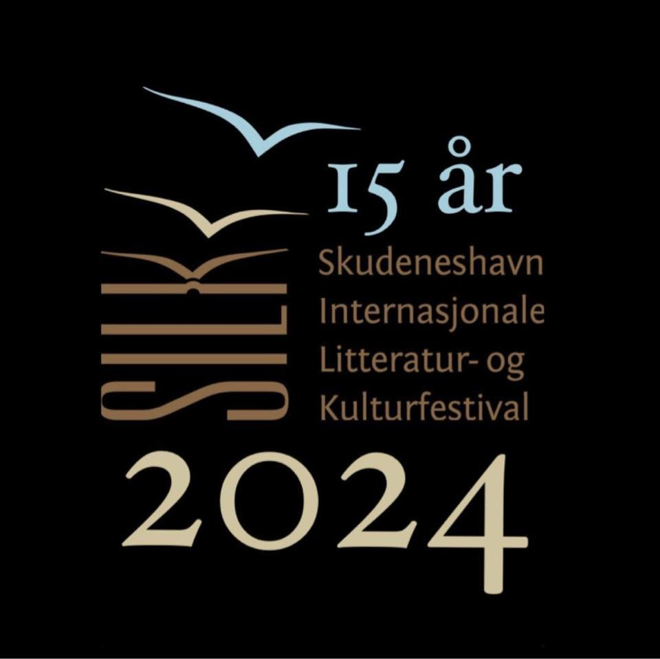

Viktige samarbeidspartnere 2024:
Offentlig:
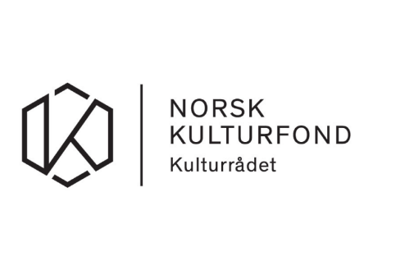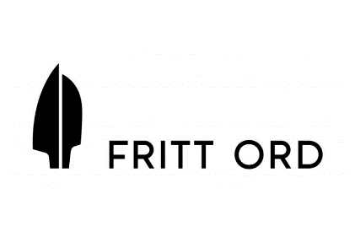
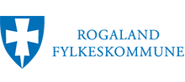
Karmøy kommune

Næringsliv:
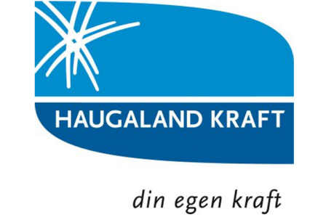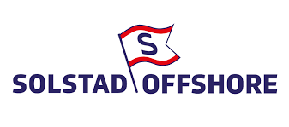
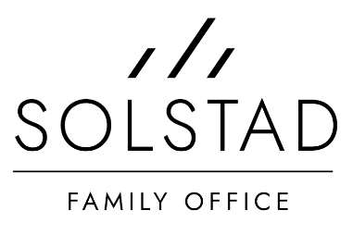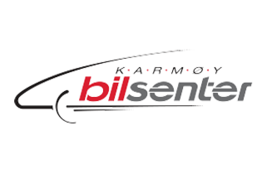

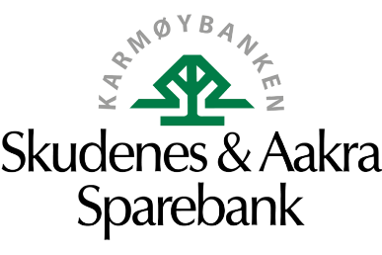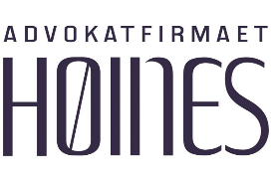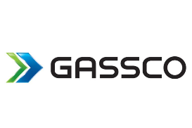

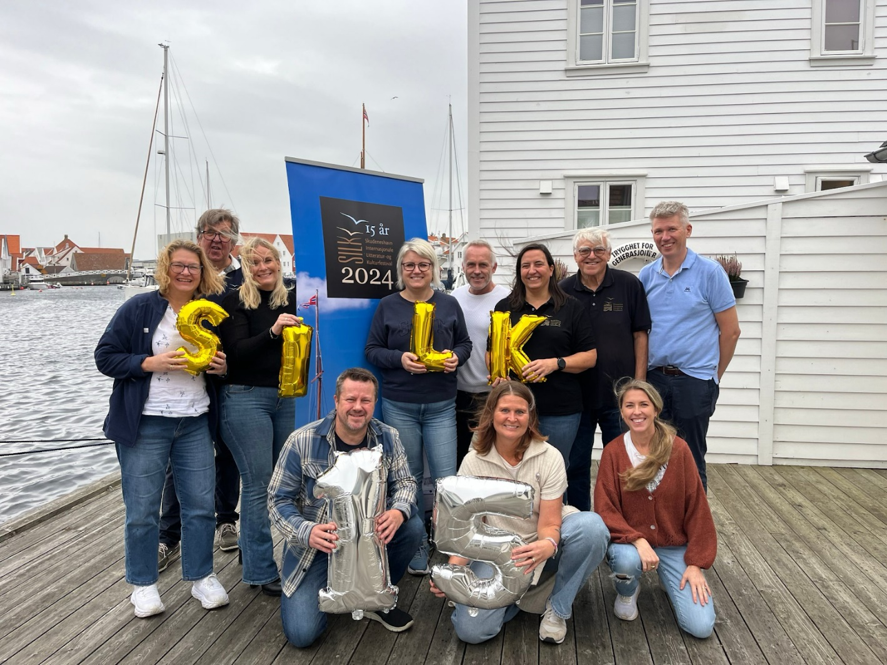
STYRET - 2024
Leder: Andreas Kallestein (valgt for et år)
Nestleder: Sølvi H. Røyland (et år gjenstår, valgt for et år som nestleder)
Sekretær: Jan Henrik Høines (et år gjenstår)
Kasserer: Signe Marie Lie-Agnihotri (et år gjenstår)

Styremedlemmer:
Ingunn Tjørve (valgt for to år)
Kristin Berg Haakonsen (gjenstår ett år)
Anne-Christine Westerheim (gjenstår et år)
Per Bjelland (gjenvalg to år)
John Rullestad (gjenvalg to år)
Thoralv Bakke (gjenvalg to år) år)
Nina Wareberg (gjenstår et år)
Revisor: Leif Henning Stave

Komiteledere:
Vaktkomite: Per Terje Grindhaug.
Green Room: Rebekka Johnsen
Transportkomite: Kjell Arvid Svendsen.
Innlosjering/verter: Ingunn Tjørve.
Reisebestillinger: Fiona Tjøsvold.
Logistikk: Per Bjelland.
Web: Anne-Christine Westerheim.
Facebook/Instagram: Signe Marie Lie-Agnihotri.
Sponsorer: Andreas Kallestein.
Ticketco: Anne-Christin Westerheim.
Festivalfotograf: Tina Cecilie Hagland Bjørnerud.
Mediekontakt: Andreas Kallestein.
Skolekomite: Thoralv Bakke/Sølvi Henningsen Røyland/Nina Wareberg
Valgkomite: Hanne Mulelid (gjenvalg) og Odd Henning Johannessen (gjenvalg)

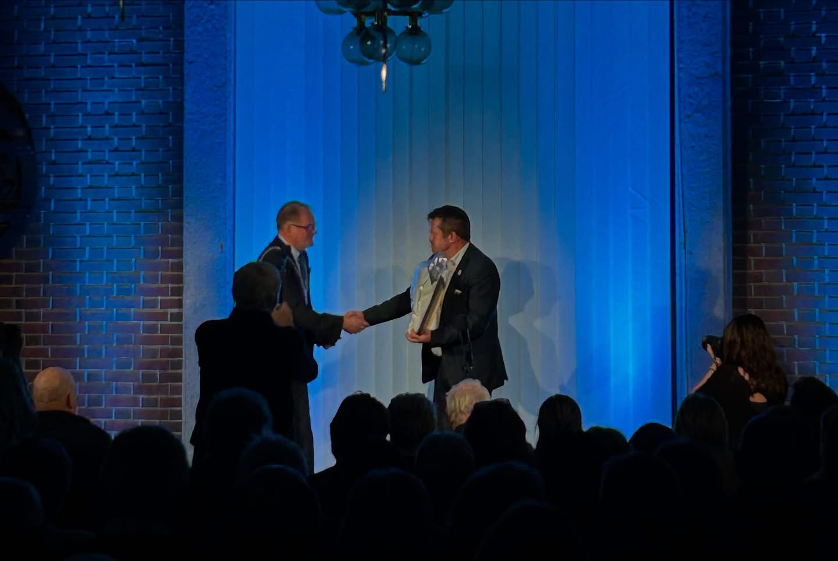
Ordfører Leiv Arne Marhaug i Karmøy overrekker Karmøy kommunes kulturpris 2024 til leder av SILK Andreas Kallestein.
Utdrag fra Karmøy Kommunenes webside:
Hovedutvalg oppvekst og kultur tildeler kulturprisen for 2024 til
SILK - Skudeneshavn internasjonale litteratur og kulturfestival.
«SILK har 15-års jubileum i 2024. Festivalen blir drevet av frivillige og har som mål å spre leseglede og kulturelle opplevelser for alle. Festivalen samler lokale, regionale, nasjonale og internasjonale forfattere, bokbadere og artister på ulike arenaer i Skudeneshavn, og mange arrangement blir utsolgt få minutter etter at billettene slippes. SILK har et eget program rettet mot skoler i distriktet, og har satelittarrangement også ut mot skolene. Elever i hele distriktet får nyte godt av forfatterbesøk og litteraturverksted med besøkende forfattere. Festivalen har gjennomført flere bokbad, der elever blir kurset i å intervjue forfattere om bøkene deres. Flere internasjonale samarbeid og EU-prosjekt er gjennomført med SILK som initiativtaker, ofte med fokus på barn og unge.
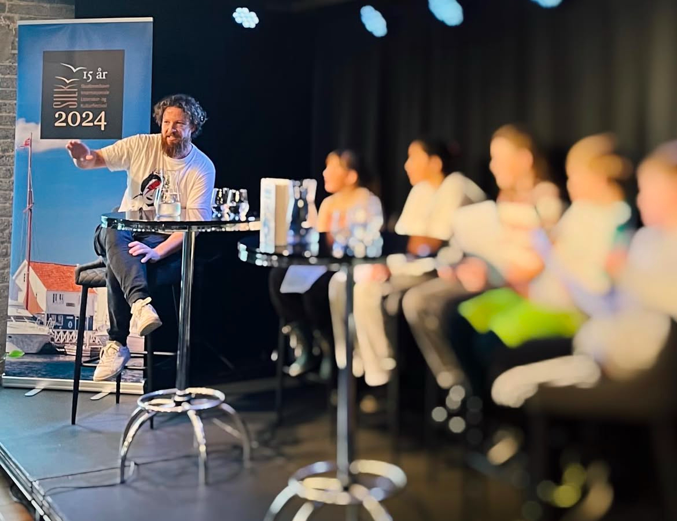
Elever bokbader ofte forfattere på SILK. Foto: Karmøy Folkebibliotek
Festivalen har en tydelig profil, og viser igjen både lokalt, nasjonalt og internasjonalt. SILK bidrar til å gjøre Skudeneshavn til et attraktivt reisemål, og er en festival forfattere, artister og publikum vender tilbake til igjen og igjen. Gjennom arrangement som SILKefotball, SILK a la carte og ved å invitere inn den lokale podkasten Usnakka, favner festivalen brett og inkluderende i lokalkulturen.
Kulturprisen tildeles årlig til en organisasjon eller enkeltperson som gjør eller har gjort en betydelig innsats innen kultursektoren i Karmøy kommune. Prisen er å betrakte som en hedersbevisning og består av et diplom og et kunstverk.
Vi gratulerer SILK - Skudeneshavn internasjonale litteratur og kulturfestival med årets kulturpris! Prisen blir utdelt under ordførerens nyttårsmottakelse i Karmøy rådhus lørdag 4. januar».

Følgende 54 arrangementer ble avviklet i 2024 hvorav:
- 28 bokbad/foredrag, hvorav et i samarbeid med Karmøy Mål- og Dialektlag/Skudeneshavn Kulturhus, et i samarbeid med Karmøy bibliotek, avd. Skudeneshavn og Karmøy Mål- og Dialektlag og et i samarbeid med Skudeneshavn Kulturhus. 11 av bokbadene var innen sjangeren sakprosa
- Eventyrstund for de aller minste i samarbeid med Karmøy bibliotek,
avd. Skudeneshavn.
- To poesiarrangementer.
- Halloweenfest for ungdom med forfatter Anne Elvedal i samarbeid med
ungdomsklubben Connection.
- Beer and Hymns, sang og musikk i samarbeid med Falnes menighet.
- To podkastarrangementer.
- 16 på seks skoler (grunnskoler og vid. skole) med fem forfattere.
- Etterutdanningskurs for ca.80 skoleansatte med to forfattere.
- Egen festivalkunstner med utstilling.
- Lørdag 28.september samling for ca.80 frivillige med informasjon,
kulturinnslag, musikk og mat.
- Lørdag 26.oktober samling for 110 personer fra sponsorene med informasjon, kulturinnslag, musikk og mat.

SILKfestival nr.15 ble arrangert 30.okt-1.nov. 2024
****
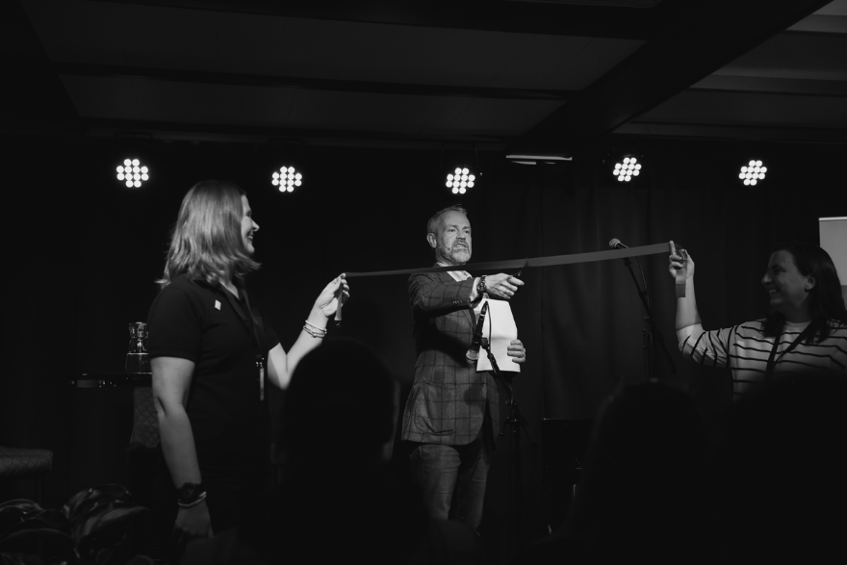
Asbjørn Slettemark åpnet den femtende SILK festivalen.

Oversikt over årets 73 deltakere finnes på:
https://silkfestival.no/deltakere-2024/
Festivalen i tall
Årets SILK ble et nytt rekordår for sjette år på rad når det gjelder antall besøkende, også tilreisende og, ikke minst, billettinntekter.
Før og under SILK-festivalen deltok ca.850 barn på 16 ulike aktiviteter i regi av SILK i samarbeid med barnehager, skoler, Karmøy folkebibliotek Skudeneshavn og Skudeneshavn kulturhus. Når det gjelder antall voksne nevnte i punktene 1- 13, blir det, når vi tar med skolearrangementene, ca.3 400 deltakere.
Antall samarbeidspartnere i næringslivet økte fra 62 i 2023 til 64 i år, men viktigere er at flere av de størst gikk betydelig opp i sponsorsummer og gikk også inn på tre-årsavtaler, noe som gjør det mer forutsigbart for oss med inntektene. Inntektene fra næringslivet utgjør 35 % av budsjettet, vel 32 % fra billettinntektene, 26 % stiftelser fra offentlige institusjoner/stiftelser og vel 6% fra momsrefusjon.
I 2011 utgjorde sponsorinntektene 30% av totalinntektene og i 2024 var tallet ca. 35 % av totalen. Støtten fra det det offentlige/stiftelser (Kulturrådet, Rogaland Fylkeskommunen, Karmøy kommune og Fritt Ord) utgjorde i 2011 23.5% av totalen og var i 2024 økt til nesten 29 %. Billettsalget utgjorde i 2011 25% av inntektene og var i 2024 økt til 35 %, men selve kronebeløpet var i samme periode tredoblet. Den største utgiftsposten har i alle år vært honorarsatsene der vi følger Forfattersentrum sine satser. I 2011 utgjorde dette 22 % av totalutgiftene og var økt til 51 %! av totalen i 2024, noe som skyldes en dobling av antall forfattere og stadig økning i satsene for forfatterhonorarer. Neststørste utgiftspost var overnatting og bespisning for forfatterne. Det utgjorde 16.7% av totalen på utgiftssiden.
Målgruppen for SILK, var da vi startet i 2010, først og fremst befolkningen i Rogaland og Sunnhordland, men for hvert år har antall tilreisende fra andre steder i landet økt. Også i år var det, utenom publikum fra Nord-Rogaland, litteraturinteresserte fra Bergen, Oslo, Nøtterøy, Bømlo, Jæren, Sunnhordland, Telemark, Stavanger og Holland. Noen var her for niende år på rad og mange har allerede bestilt overnatting for neste år.
I løpet av våre femten år har et sted mellom 350-400 forfattere og journalister besøkt oss - og det fra 14 ulike nasjoner. Vi har opparbeidet tett kontakt med andre festivaler i Norge samt i seks land (England, Irland, Wales, Italia, Spania og Portugal). Fire av disse har besøkt oss under SILK. Kontakten med festivaler i inn- og utland er viktig for oss for å dele erfaringer og få nye ideer. Kontakten med Karmøy kommune, Rogaland fylke, Fritt Ord og Kulturdirektoratet har også vært svært verdifull.
Arenaer for arrangementene
Utenom fem skoler i Karmøy bruker SILK lokaler i Gamle Skudeneshavn til sine arrangementer: Havn hotell, Blondefabrikken (ny av året), Skudenes Mekaniske Verksteds Selskapslokaler, Karmøy Folkebibliotek, avd. Skudeneshavn, Gamlekaien Overnatting og Skudeneshavn Kulturhus.
Til Green Room bruker vi et av de eldste husene i Skudeneshavn, Reinertsenhuset, et lokale der forfattere, forleggere og artister møtes før og etter arrangementene. Her har forlag til og med gjort avtaler med utenlandske forfattere om bokutgivelser i Norge. Lokalet brukes også som frokostlokale for tilreisende gjester.
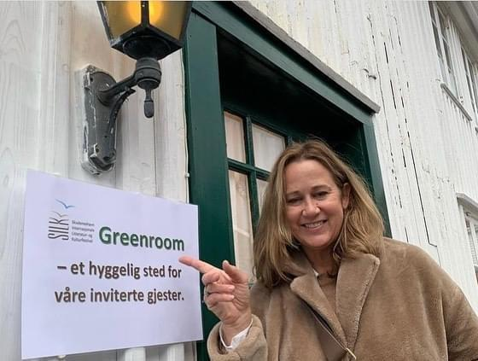
Green Room- hjertet i SILK. Foto Katrine Wessel-Aass/Facebook
Samarbeid med lag, foreninger og organisasjoner
SILK samarbeidet i år med ungdomsklubben Connection, Karmøy Dialekt- og Mållag, Falnes menighet og Lions Club Skudeneshavn.
Samarbeid med offentlige institusjoner
Arrangementsmessig samarbeidet SILK i år med Skudenes ungdomsskole, Sørhåland barneskole, Skudeneshavn skole, Kopervik videregående skole, Åkrehamn vid. skole, Karmøy folkebibliotek, avd Skudeneshavn, Karmøy Mål- og Dialektlag og Skudeneshavn kulturhus.
Økonomisk har SILK fått meget viktige bidrag fra Norsk Kulturråd, Fritt Ord, Rogaland Fylkeskommune, Karmøy kommune og en rekke bedrifter. Uten denne støtten kunne vi ikke ha gjennomført et så stort og variert program som vi har, ei heller hatt så mange forfattere av topp kvalitet på besøk. I år var det i underkant av 50 forfattere til stede hvorav seks var med på skolebesøk på vid.skole og etterutdanningskurs for lærere.
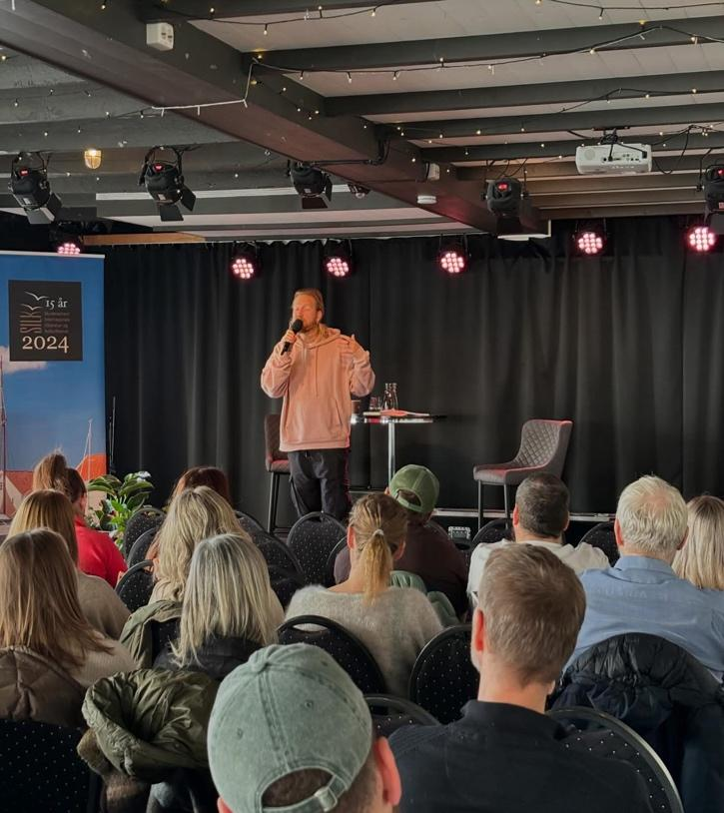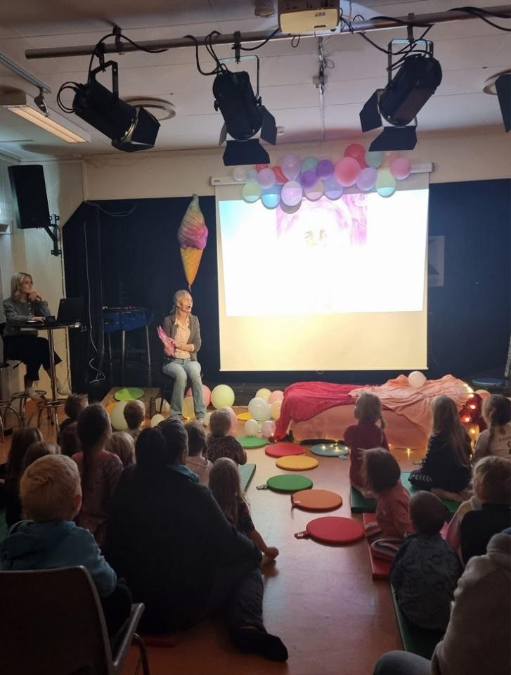
Kurs for skoleansatte for niende år på rad. SILK for barnehagebarn er viktig.

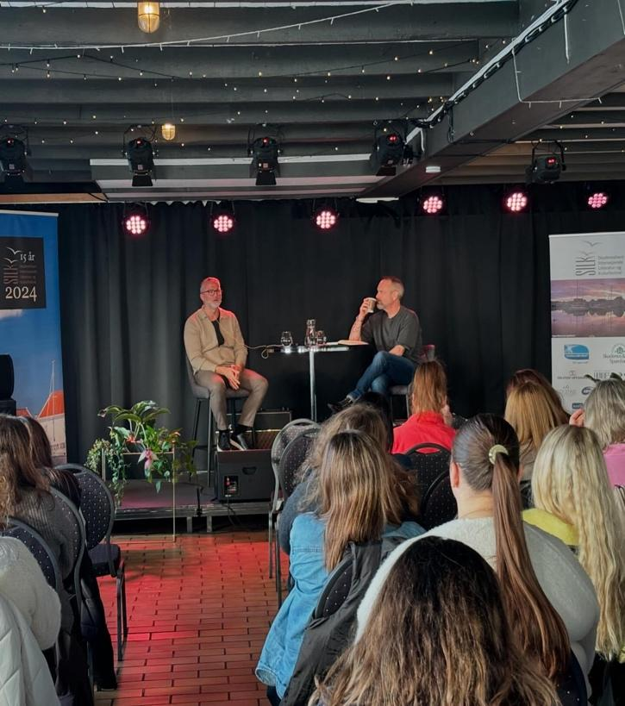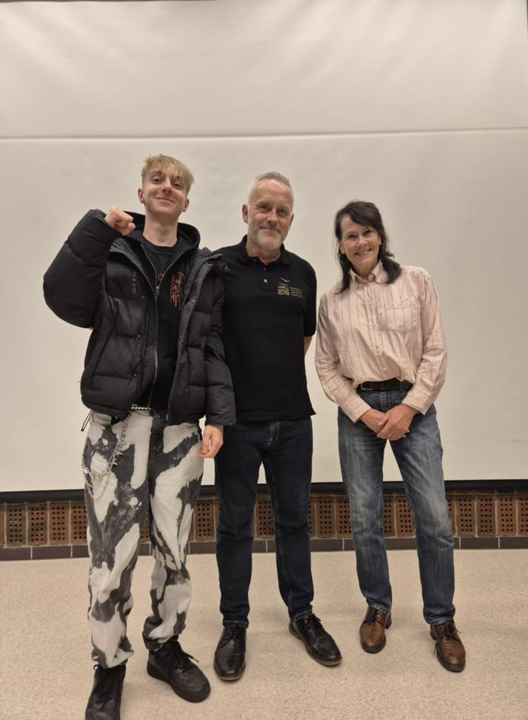
Kurs for skoleansatte. Vigdis Hiorth på besøk på vid.skoler.

Samarbeid med næringslivet
Støtten fra næringslivet har økt litt hvert år - de to siste årene overraskende mye mht. til kronebeløp. Økningen er et klart signal til oss om at næringslivet ønsker å være tilknyttet SILK. Vi laget en egen sponsorkomite i 2023 i vår organisasjon fordi vi mente det lå et stort potensial i å få med enda flere fra næringslivet som samarbeidspartnere innen kultur- og kulturarrangementer.
En viktig samarbeidspartner er bokhandelen Norli Hillesland Karmøy som organiserer boksigneringer med forfatterne etter hvert arrangement og er vår festivalbokhandel.
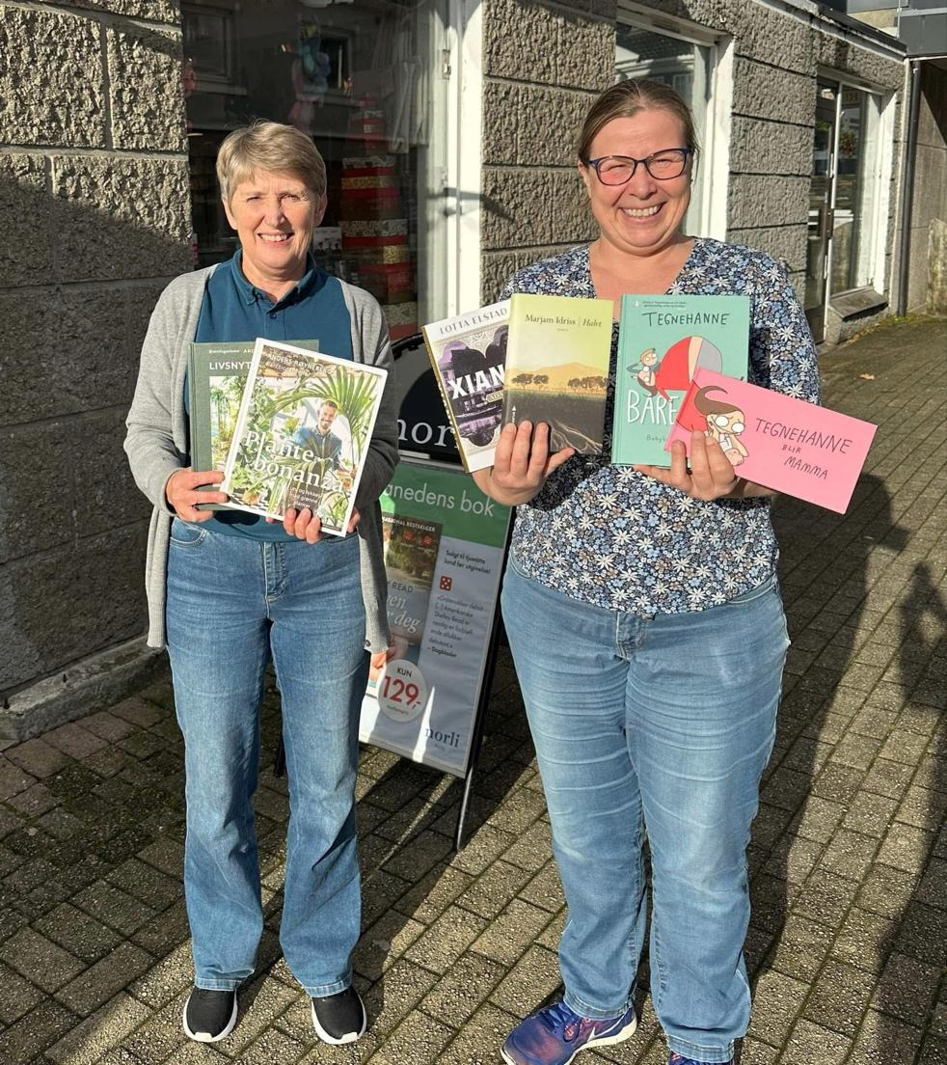
Travle medarbeidere fra festivalbokhandelen Hillesland Norli

For andre år på rad arrangerte vi lørdagen før SILK et kulturelt og litterært treff for våre samarbeidspartnere der det i år var ca.110 deltakere, en økning på 30 fra foregående år.
Litt mer om SILKs skoleprogram 2024
Skoleprogrammet de første årene under selve SILK var svært beskjedent, men i løpet av årene 2016-2022 klarte vi å øke antall arrangementer betraktelig på skolene, også i Haugesund, gjennom hele året, mye takket være vår deltakelse i EU-programmet Kreativt Europa 2017-21. Selv om prosjektet READ ON ble avsluttet i 2021 er styret i SILK av den mening at tilbudet SILK har til barnehager og skoler skal opprettholdes i årene som kommer så sant økonomien tillater det. Innholdet i arrangementene har ulikt innhold, fra møte med forfattere til kreative skriveverksted, fra animasjonsverksted til å skape tegneserier, fra å skrive noveller til å lage sangtekster osv. Styreleder i SILK Andreas Kallestein deltok som foreleser på møte i Vest-Karmøy Rotary Club (30 deltakere), på møte for frivillige i SILK, på møte med sponsorene i SILK og i paneldebatt på Bergen Litteraturfestival. Hans presentasjon er lagt ved årsmeldingen.
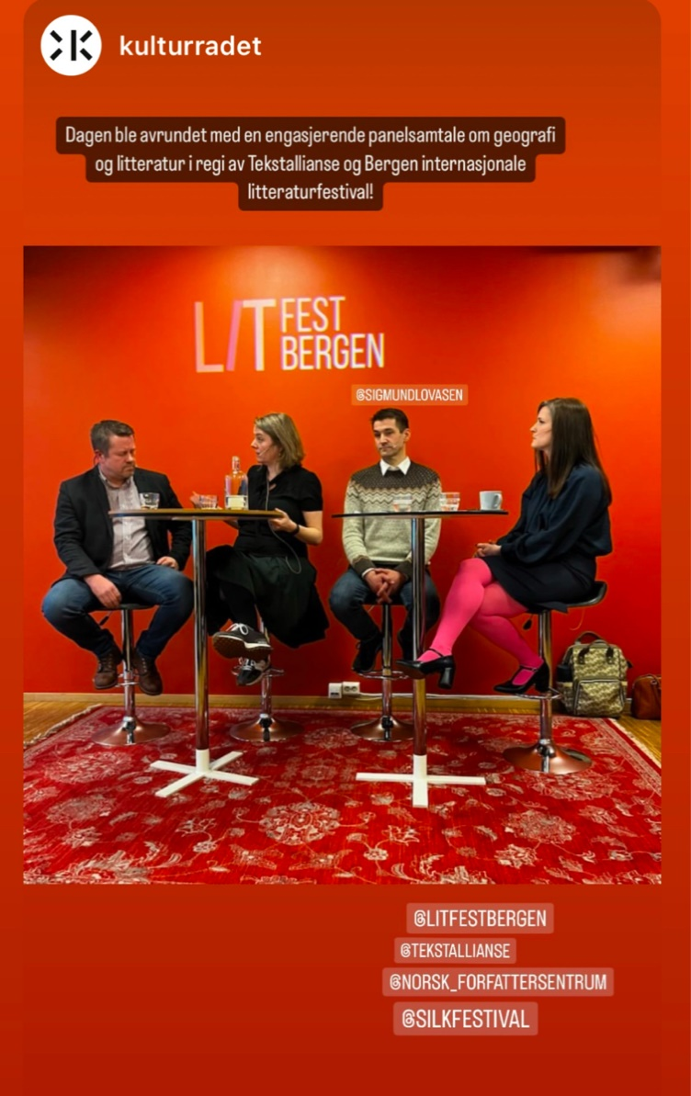
Styreleder i SILK, Andreas Kallestein (til venstre), deltok på BergenLit.
Samarbeid med bLEST, Falturiltu og andre festivaler.
I perioden 2012-2023 samarbeidet SILK med festivalene bLEST i Tysvær og Falturiltu på Stord. Samarbeidet omfattet utveksling om våre erfaringer som festivalarrangører, felles annonsering og bruk av samme forfattere til festivalene (er aktuelt når festivalene overlapper). De tre festivalene pleier å møtes to-tre ganger årlig, men i 2020 og 2021 måtte vi pga. korona sløyfe de fysiske møtene. I 2022 ble kontakten mellom festivalene gjennomopptatt og vi fikk til et fellesmøte. SILK var i 2024 representert på Litteratursymposiet i Odda, Krimfestivalen i Oslo, Kapittelfestivalen i Stavanger. bLEST i Tysvær og Bergen Litteraturfestivla, den siste med styreleder på et av arrangementene.
Frivillige
Frivillige er nøkkelen for at vi kan arrangere SILK. Oppgaven med å planlegge og gjennomføre et så stort arrangement ville vært uoverkommelig uten en solid stab med frivillige. År for år har vi fått bedre struktur med klare instruksjoner om arbeidsoppgavene til de frivillige. I 2024 kom vi enda et stykke videre med intern organisering av de mange oppgaver de frivillige må være med på. De åtte dyktige komitelederne har nå, sammen med «sine» frivillige, gjennom årene opparbeidet seg meget god kompetanse. Når det gjelder lyd, bruker vi profesjonelle lydfolk. De siste to årene har vi og knyttet til oss egen fotograf slik at vi får solid dokumentasjon av alt som skjer under SILK.
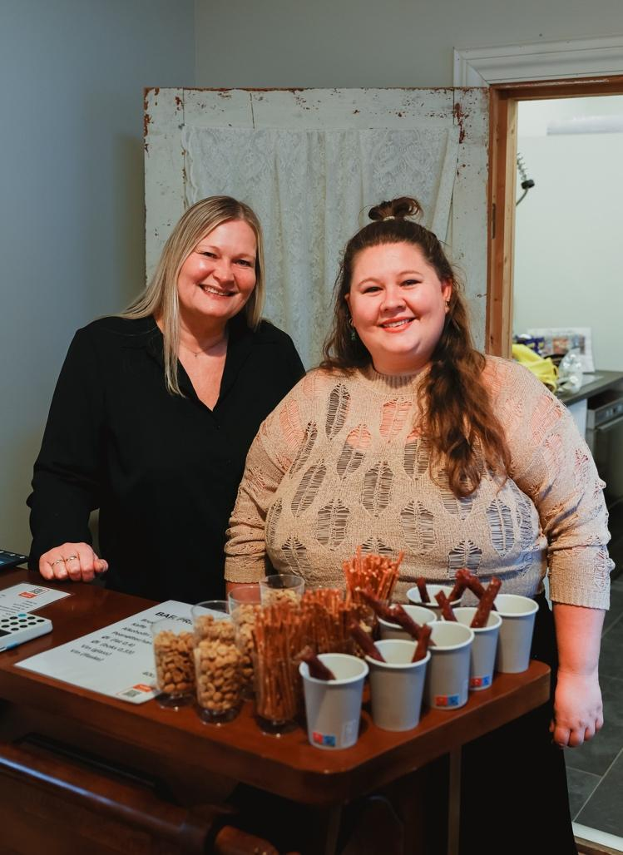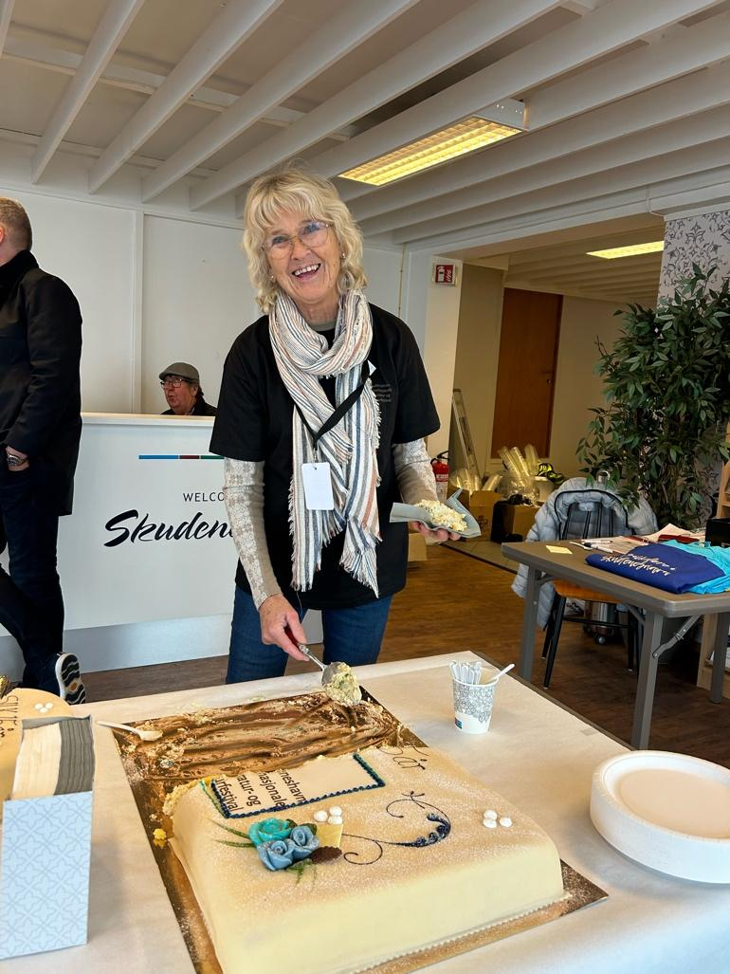
Frivillige klare på kafe og med festivalkake til publikum.

Totalt deltok ca.70 frivillige i 2024. Et lite overslag viser, på årsbasis, at de frivillige utfører samlet rundt 1700 - 1800 timer frivillig innsats. Styret ønsker å gi stor honnør til disse, alle er positive når de blir spurt om å være med. Uten dem ingen SILK. De frivillige avspeiler entusiasmen og stå-på-viljen i vårt lokalsamfunn til å være med og sørge for at SILK skal bli vellykket.

Sosiale Medier: Facebook. Instagram, Websider.
Før 2022-festivalen besluttet styret at det var behov for en egen media- og informasjonskomite som skulle se på hvordan vi kunne forbedre vår kommunikasjons-og informasjonsstrategi, både eksternt og internt samt sette i gang en prosess om hva vi bør gjøre for å nå nye publikumsgrupper. Foreløpig har det resultert i bedre og mer funksjonelle websider, bedre informasjon på vår FB-gruppe (som nå er oppe i 3 300 medlemmer) og en Instagramkonto som var mer aktiv enn noen gang under festivalen. Vi mener nettsidene er blitt mer informative, de har en finere design og er lettere å finne fram i enn de «gamle» sidene som vi hadde hatt i ti år.
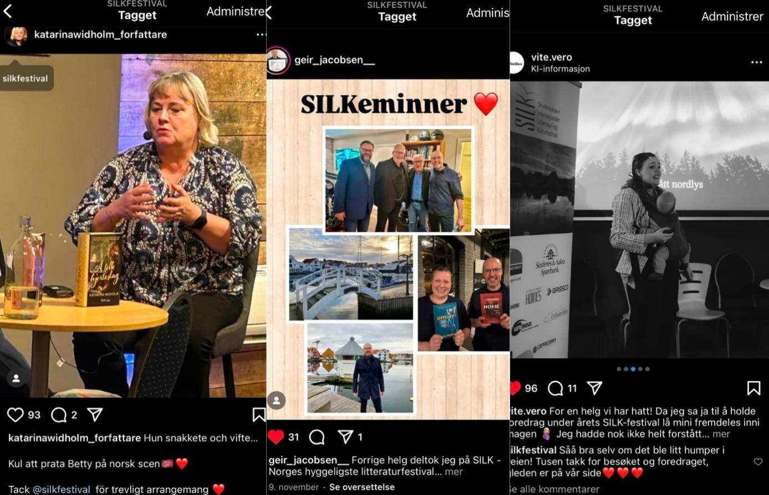

Programmet ble inntil 2021 også laget i papirformat (12-20 sider) i ca.2000 eks. Fra og med 2022 kuttet vi programmet fra et kostbart 20-siders konsept ned til et kortprogram på to A5-sider og lot det være som pdf-fil på våre nettsider samt noen i papirformat på vår lokale bokhandel etter ønske fra vår eldre garde. Samtidig hadde vi en omfattende presentasjon av alle forfattere og andre gjester på våre hjemmesider. Kortprogrammet legges ved årsmeldingen. I alle år hadde vi og hatt en A-2 plakat i ca.100 eks. Den ble sløyfet fra og med 2022. Å kutte ut papirformat av program og plakater i papir var både miljøvennlig og kostnadsbesparende. Det har i hvert fall ikke slått ut negativt på antall publikummere som har vært på SILK de tre siste årene, snarere tvert imot.
Det enkelte arrangement ble publisert på silk.ticketco.events etter hvert som innholdet var klare og ble der til arrangementet var over. På nettsidene våre silkfestival.no kunne man og lese programmet dag for dag til festivalen var over.
Billettsalget har i alle år begynt 10/10 kl.10.00. Dette som en salgsgimmick som alle SILK-venner er klare over. Første arrangement var utsolgt kl.10.01 i år og de to første timene foregikk det en transaksjon annet hvert sekund! Etter en dag var hele tretten arrangementer utsolgte.
Ticketco.no
er vår salgskanal, men er og en ypperlig måte å annonsere innhold til hvert enkelt arrangement. Det er derfor viktig å være ute så tidlig som mulig med informasjon om det enkelte arrangement der vi får med alle opplysninger samt spredd informasjon. Og det er gratis! En ypperlig PR- og informasjonskanal.
Medieinnslag fra SILK 2024.
Radio 102:
Intervju med festivalleder Andreas Kallestein:
htpps:radio102.no/kultur/bok-og-litteratur/silk-gir-publikum-litt-ekstra-i-ar-110211/
Intervju med festivalåpner Asbjørn Slettemark:
htpps://radio102.no/kultur/bok-og-litteratur/veien-til-silk-startet-i-roskilde-110694/#
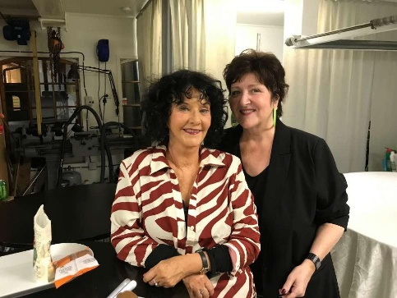
Unni Lindell og Anne B. Ragde
Skudenesnytt
Reportasje fra åpningen av SILK:
htpps://skudenesnytt.no/den-15-utgaven-av-silk-er-i-gang/
Reportasje fra Ei levande etterkrigshistorie frå Odda med Marit Eikemo og Jan H. Landro i samtale:
htpps://skudenesnytt.no/ei-levande-etterkrigshistorie-fra-odda/
Diverse reportasjer fra torsdagen hallovenn, Are Kalvø, Unni Lindell, Asbjørn Slettemark og Elisabeth K. Johansen:
htpps://skudenesnytt.no/hallovenn-for-de-yngste-og-silk-for-de-voksne/
Reportasje fra arrangementet Beer and Hymns:
htpps://skudenesnytt.no/beer-and-hyms-suksess-pa-blondefabrikken/
Intervju med Egil Sørbø og Sindre Wikre, programledere for podkasten #Usnakka:
htpps://skudenesnytt.no/det-var-ikke-mye-som-ble-usagt-hos-usnakka/
SILKeFotball med Marton Høvring, Davy Wathne og Finn Willy Fosen i samtale om Koperviks 100 års-jubileumsbok:
htpps://skudenesnytt.no/ogsa-i-ar-var-fotballkvelden-pa-silk-en-stor-suksess/

Haugesunds Avis:
Intervju med styremedlemmer Ingunn Tjørve og John Rullestad som begge har vært med i festivalens styre i alle 15 år: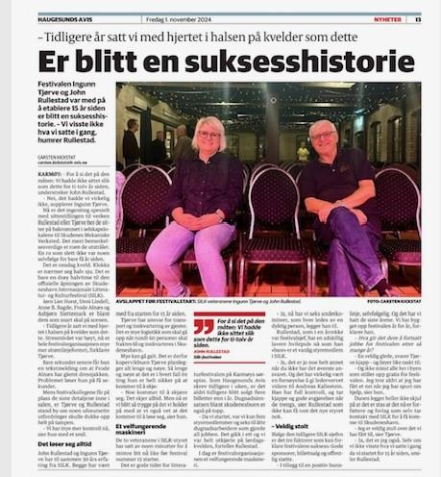
Intervju med styreleder Andreas Kallestein og nestleder Sølvi H. Røyland og styremedlem Signe Marie Lie-Agnihotri:
www.h-avis.no-vi-har-aldri-solgt-mer-billetter-enn-i-ar/s/5-62-1777111
SILK-2024
– Vi har aldri solgt mer billetter enn i år
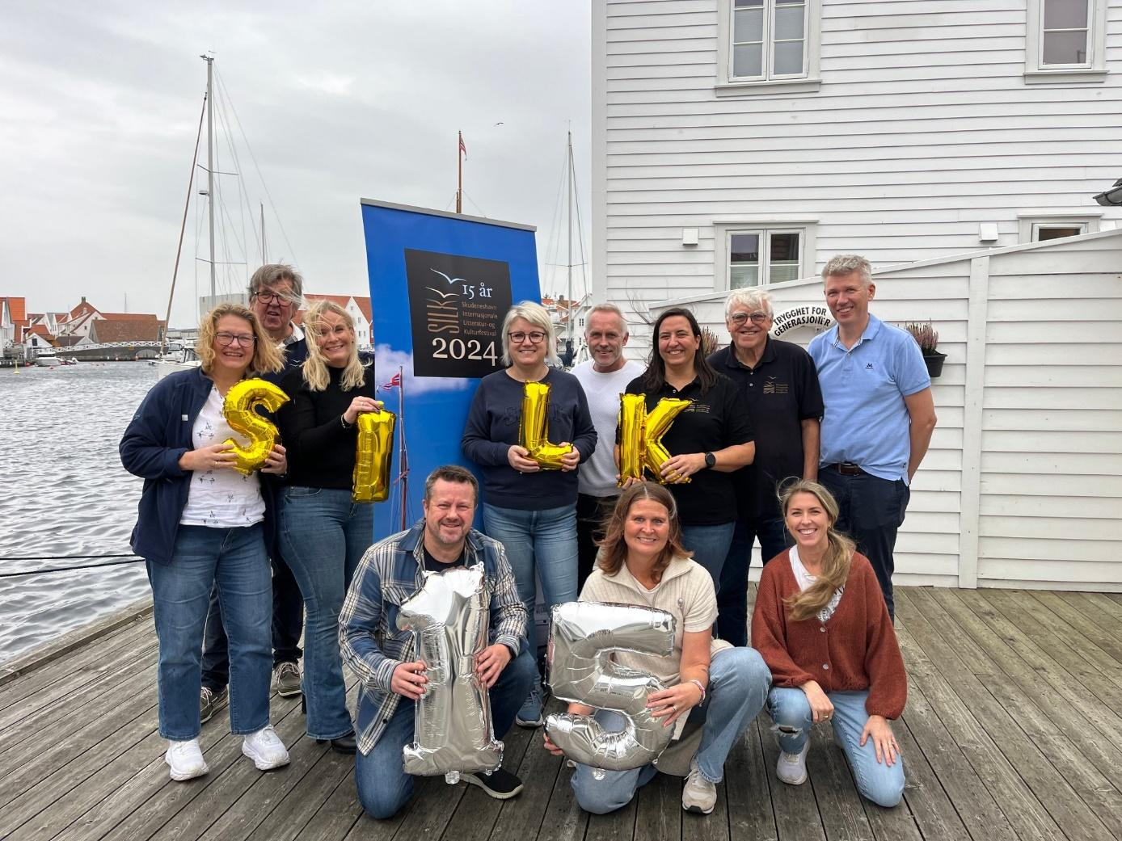
SILK: Styret består av elleve engasjerte, frivillige sjeler med ulik alder og bakgrunn. – Vi er et styre med bredde og sterke meninger, men vi jobber veldig godt sammen, forteller Andreas Kallestein. Bak fra venstre: Kristin Haakonsen, Per Bjelland, Nina Wareberg, Ingunn Tjørve, Thoralv Bakke, Anne-Christine Westerheim, John Rullestad, Jan Henrik Høines. Foran fra venstre: Andreas Kallestein, Sølvi H. Røyland, Signe Marie Lie-Agnihotri. Foto: Privat
Av Kristin Rande Nesheim, Haugesunds Avis
Det er igjen duket for Skudeneshavn Internasjonale Litteratur- og Kulturfestival, og på årets program finner vi et bredt spenn av tema. Fra hage til øl og henrettelser: her er noe for enhver nysgjerrig sjel. – Skudenesbuen er rå på dugnad, og forfatterne ønsker å komme tilbake hit til oss, sier styreleder Andreas Kallestein.
KULTUR: Festivalen, som ble arrangert første gang i 2010, går av stabelen kommende torsdag og varer fire dager. Billettene rives bort, skal vi tro et fornøyd styre..
– Vi har solgt 2.000 billetter allerede, og forventer tidenes festival, slår Kallestein fast. Han legger til at de aldri har solgt flere billetter enn i år. Skal man sikre seg plass, bør man altså være rask.
– Hvorfor er denne festivalen viktig?
-Den er viktig på mange måter. Vi har målsetting om å spre leseglede fra 0–100 år, og det skaper ringvirkninger til fellesskapet i Skudeneshavn, både med tanke på skole, næring og det sosiale, opplyser Kallestein. Han er svært takknemlig for alle som på et eller annet vis har støttet festivalen.
Fra øl til dødsstraff
Er det noe annerledes i år enn i de tidligere år?
– Som alltid har vi fokus på bredde og aktualitet i programmet. I år har vi har blant annet tema som omhandler hage, øl, salmer, rettspsykiatri og henrettelser, svarer Kallestein.
– Festivalen har rundt 60 frivillige medlemmer. Hva er det som gjør at så mange ønsker å bidra?
Til dette har Kallestein et tydelig svar: – Skudenesbuen er rå på dugnad!
Han legger til at det ikke har vært noe problem å rekruttere frivillige, da mange tilbyr seg å bidra.
– Vi er så heldige å ha de samme, stabile komitélederne år etter år. Disse er selvdrevne og profesjonelle, og vi har fått tilbakemeldinger om at vi utstråler sjarm og profesjonalitet, forteller den fornøyde styrelederen.
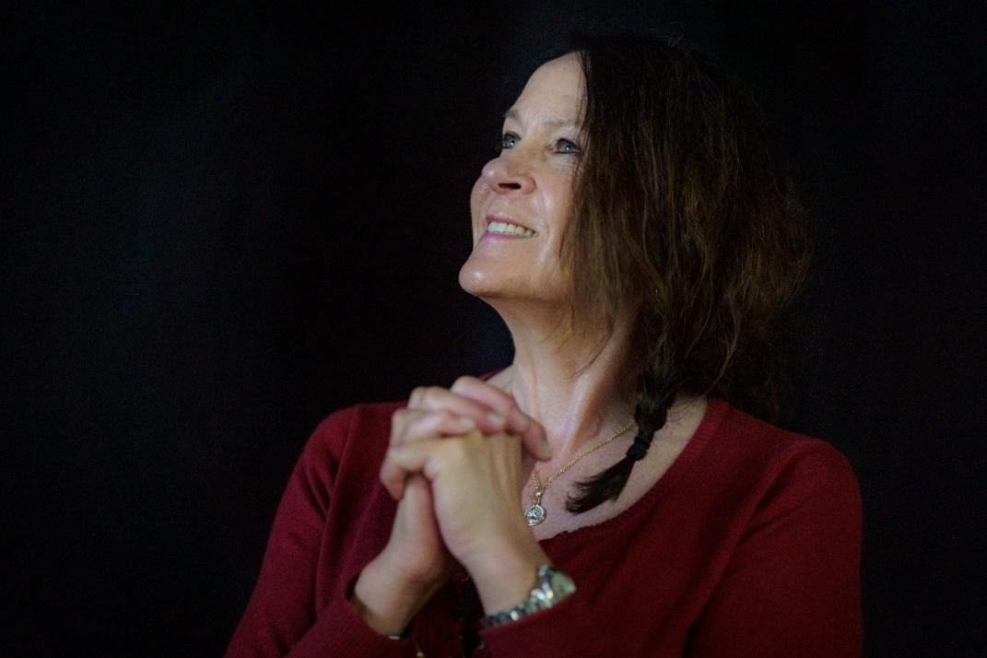
PÅ PLASS: Forfatter Vigdis Hjorth er blant forfatterne som kommer til Skudeneshavn. Foto: NTB (arkiv)

– Forfatterne vil tilbake
På årets program kan man vente seg kjente navn. Blant dem finner vi Vigdis Hjorth, Thomas Enger, Unni Lindell, Anne Elvedal, Gunnar Staalesen og Jørn Lier Horst.
– Publikum kan forvente å komme tett på forfatterne i en liten by i intime lokaler. Her blir de underholdt, lærer nye ting og fylles opp med gode opplevelser til vinteren, forteller styremedlem og kasserer Signe Marie Lie-Agnihotri.
– Det vi også ser, er at forfatterne ønsker seg tilbake hit, sier Kallestein, og nevner at de har et såkalt green room, et bakrom, som de innbudte nyter godt av.
– Her slapper forfatterne av mens de jobber, sosialiserer og blir tatt vare på av frivillige.
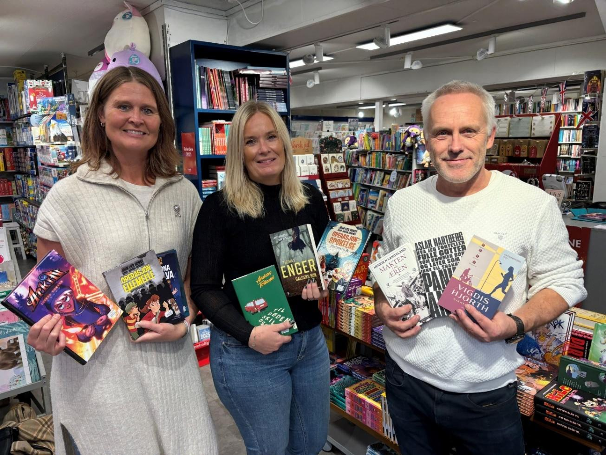
LESELYST I SKOLEN: Det er en glede å i år kunne tilby alle trinn forfatterbesøk, sier Sølvi Henningsen Røyland. Fra venstre: Sølvi H. Røyland, Nina Wareberg og Thoralv Bakke. Foto: Privat
Både barsel og Taliban
De rundt 30 arrangementene er fordelt på flere lokaler i Skudeneshavn og ulike arrangement på skoler.
– Er det noe som er spesielt aktuelt å få med seg i år?
– Salmer og øl, og bokbadet med Marte Heian Engdal om boken «Mitt Gazaliv» og Ayesha Wolasmals «1000 dager med Taliban», lister Lie-Agnihotri opp.
Hun trekker også fram arrangementet med Aslak Hartberg, kjent fra «Klovner i kamp».
– Han har skrevet en bok rettet mot menn og psykisk helse, sier Lie-Agnihotri.
Videre nevner hun at de skal ha et såkalt «barselbokbad», som ble arrangert første gang i fjor. Denne gang med Hanne Sigbjørnsen, også kjent som Tegnehanne.
– Hun besøkte oss i fjor med boken «Bare vent, babybobla illustrert», og dette konseptet viderefører vi i år.
Styremedlemmene i SILK er også enige om én ting: skoleprogrammet er svært viktig.
– Det er en glede i år å kunne tilby alle trinn forfatterbesøk. På barnetrinnet kommer Jørn Lier Horst, og Anders Totland kommer gjennom et samarbeid med biblioteket. Ungdomsskoletrinnet får besøk av tegneserieskaper HL Phoenix, mens videregående får besøk av Hjort, Hartberg og Langeland, opplyser nestleder Sølvi Henningsen Røyland.
TV Haugaland:
Intervju med programledere Sindre Wikre og Egil Sørbø i podcast #Usnakka
https://www.facebook.com/watch/?v=872118738381803
SILKs hjemmesider:
https://silkfestival.no/skoleprogram/
Karmøy kommunes hjemmesider:
SILK tildelt Karmøy kommunes kulturpris 2024:
https://www.karmoy.kommune.no/aktuelt-og-nyheter/arets-kulturpris-gar-til.23584.aspx
Evaluering av SILK 2024
I november 2024 begynte styret evalueringen av SILK 2024 Den vil være av større omfang når vi i januar-februar 2025 går mer i dybden i evalueringen, både av det enkelte arrangement, markedsføring, informasjonsstrategi og all infrastruktur omkring arrangementene som lokaler, vakthold og tekniske hjelpemidler. Vi vil da bryte ned hvert enkelt arrangement for å se hva de kostet oss før sponsor/ offentlige tilskudd blir tatt med. Så vil vi se på hva det enkelte arrangement koster når sponsorbidrag og offentlige tilskudd blir tatt med. Dette arbeidet har vi gjort tre ganger tidligere og har vist seg som en god prosess for styret å vurdere om det er noen områder på utgiftssiden vi kan redusere utgiftene. De fire siste årene har vi redusert mye av utgiftene til markedsføring uten at det har slått ut i mindre publikumsframmøte. Siden det i år var 15 år-jubileum gikk vi litt opp på denne utgiftsposten, men vil tilbake til 2023-tall for kommende festival. Styret er enige at det å redusere utgiftene ikke skal senke nivået på arrangementer som har en «smal» nisje og satse på arrangementer om kan sprenge noen grenser. Som litteraturfestival har vi et ansvar for å presentere alle sider av litteratur og kultur, også de som samler et lite publikum som poesi, arrangementer med «smalt» innhold og arrangementer der ukjente debutanter deltar.
Når det gjelder den økonomiske siden av SILK 2024, kan det se ut som vi får et brukbart overskudd takket være økte sponsorinntekter, økt billettsalg over all forventning, gode offentlige tilskudd og god økonomistyring på utgiftssiden.
Vi får hvert år mange gode tilbakemeldinger og ideer fra vårt faglige råd, forfattere, publikummere, bibliotekarer, samarbeidspartnere og frivillige. Våren 2025 vil vi gå nærmere inn på disse rådene når styret for 2025 begynner sitt arbeid med innhold av neste års festival.
Noen tanker om SILK i 2024
Med utgangspunkt i de syv siste festivalene konstaterer vi følgende:
- Antall arrangementer innenfor sjangeren sakprosa utgjør nå ca. en tredjedel mens disse var så godt som fraværende de tre første årene av SILK. Publikumsoppslutning omkring sakprosa er økende og vi har nådd nye publikumsgrupper gjennom sakprosaarrangementene. I år hadde SILK en rekke aktuelle arrangementer innen sakprosa: «Gutter og panikkangst»; «Berre bønder lengtar heim» ; Året «1936»; «Dypet under ham - min far krigsseileren»; «Nordpolen - natur, myter, eventyrlyst og smeltende is»; «Barselbokbadet»; «Arctic Gardener - hvordan lykkes med planter»; «Beer and Hymns»; «Mormors utrolige venninner»; «Henrettelsespodden»; «Om Ingvar Ambjørnsen»; «Tusen dager med Taliban»; «Et Gazaliv»; «Æresrelatert kriminalitet»; «Sjøfareren - en reise gjennom Portugals tapte imperium»; «Politihjertet - historier fra et liv i uniform» og «Norske TV-serier gjennom fem ti-år»;
- Kvaliteten på arrangementer av skjønnlitterær karakter holder høy standard, mye takket være gode intervjuobjekter samt meget dyktige intervjuere. Vi har gjennom årene erfart at det å bruke profesjonelle intervjuere er en helt nødvendig suksessfaktor.
- Skoleprogrammet er solid og har vært det de siste ni årene. Selv om tilskuddet fra EU-programmet Kreativ Europa var slutt etter 2021 har vi klart å opprettholde et godt skoleprogram i årene etterpå. Fortsetter vi å få godt med offentlig tilskudd vil vi også i 2025 og årene framover prioritere arrangementene for barnehager og skoler.
- Ansatte i skoleverket fikk i 2024 for niende år på rad kurs med besøkende forfattere, noe vi ønsker å fortsette med.
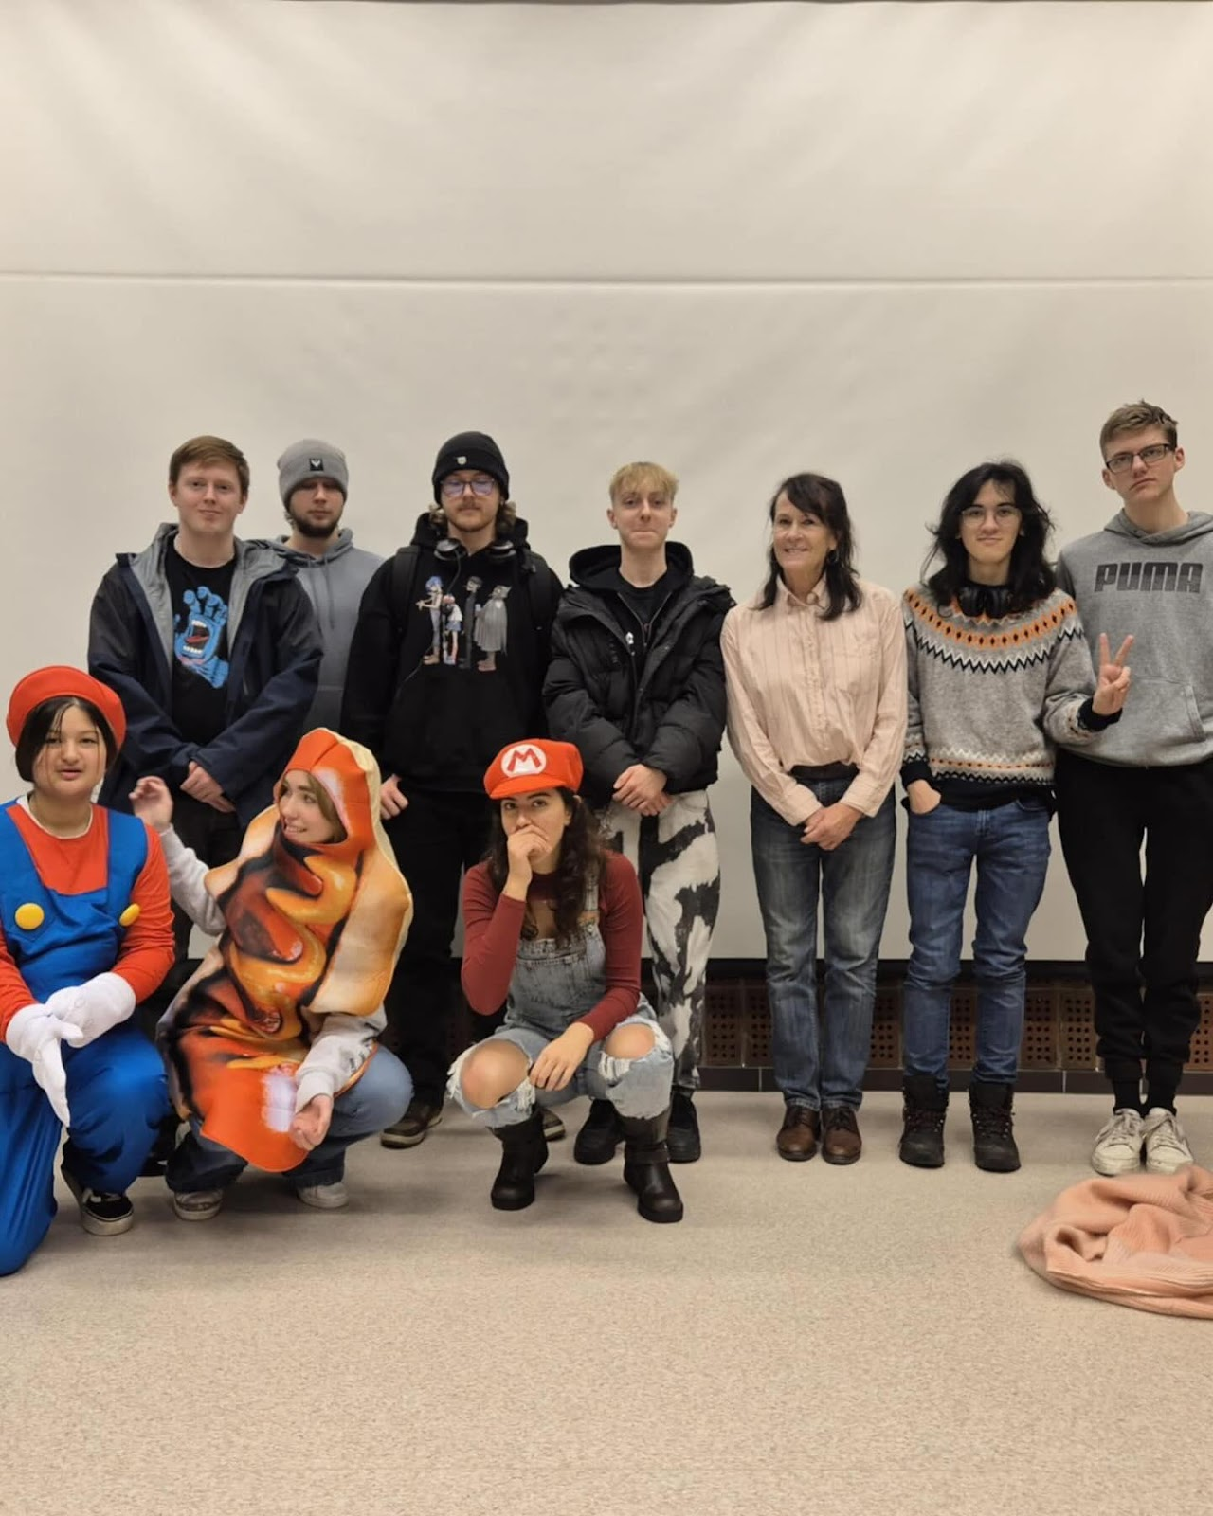
Vigdis Hjorth med elever på Kopervik vid. skole.

Festivalminner 2024

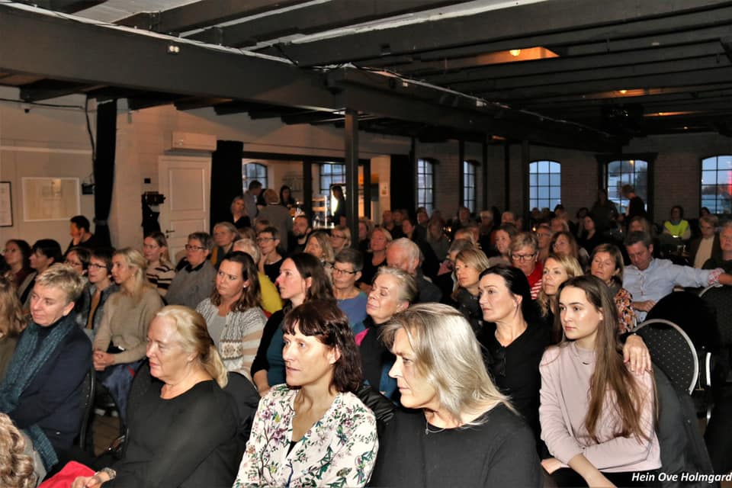
SILK’s hovedarena, Skudenes Mek. Verksteds selskapslokaler, et 108 år gammelt bygg, nå en kulturarena med sjel i veggene.
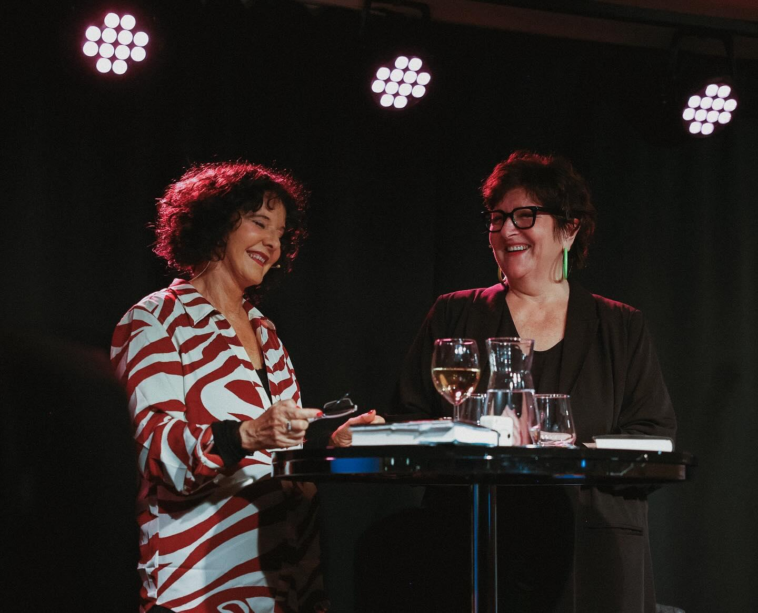
Unni Lindell og Anne B Ragde fikk fram latteren under SILK-Åpningen.
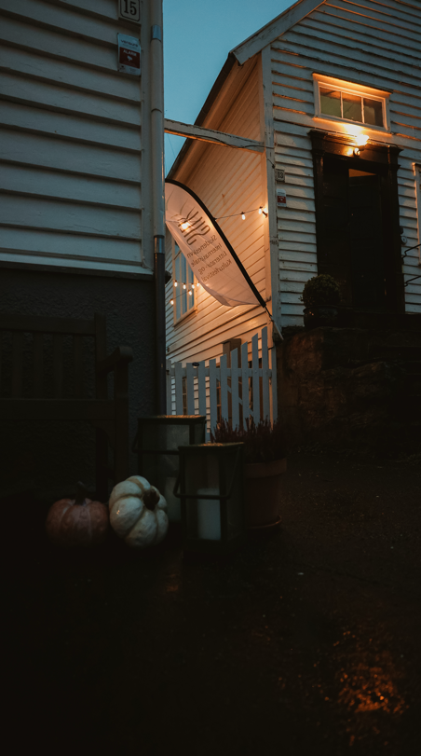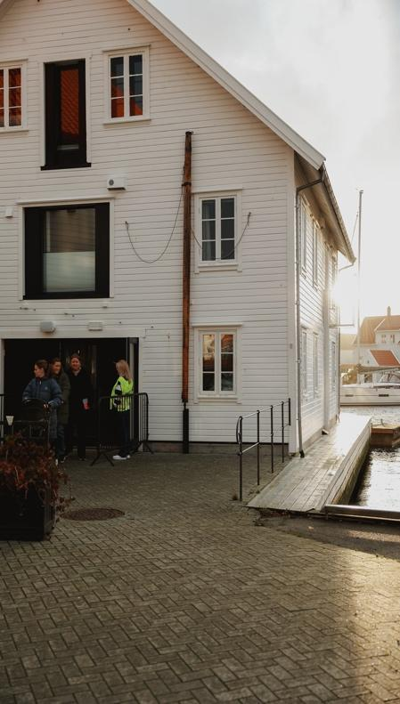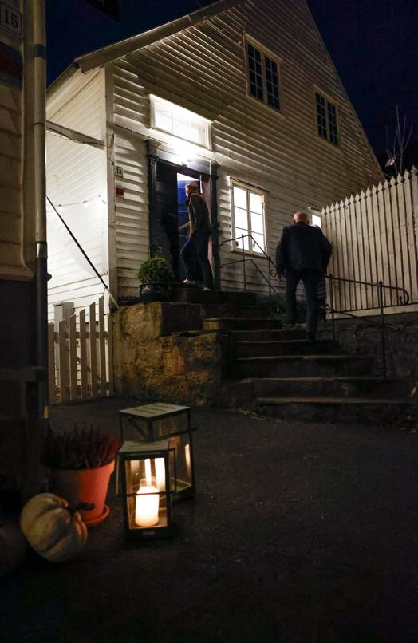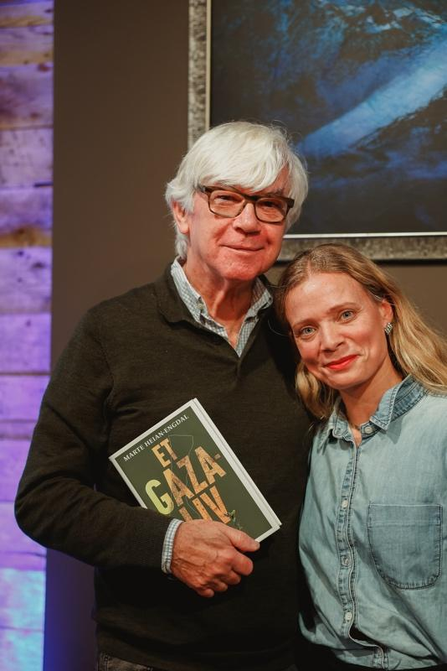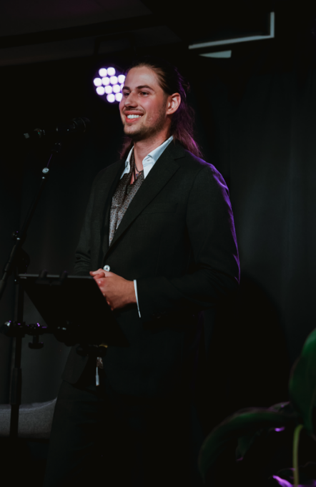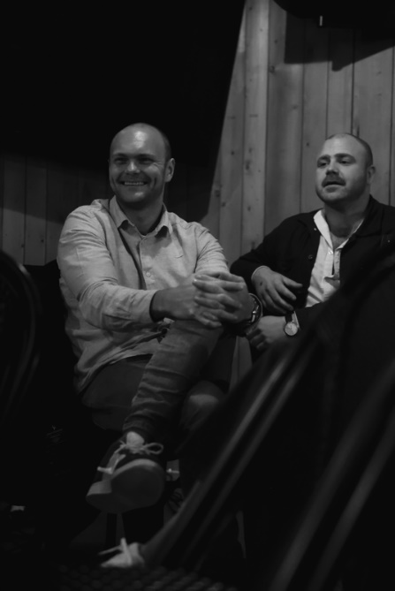
Stemning både ut og inne på SILK-festivalen i Novembermørket.
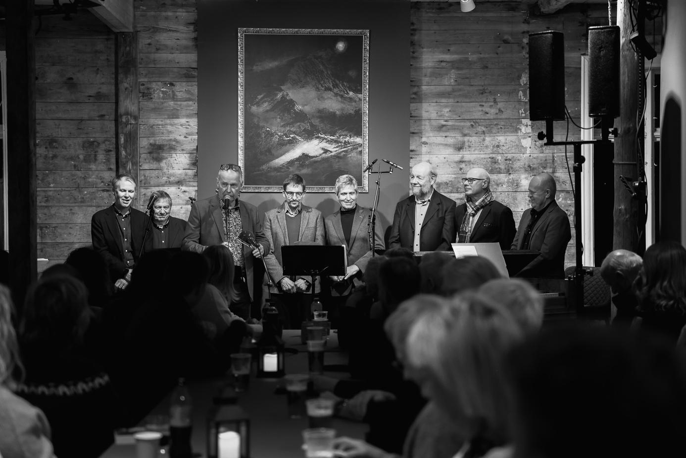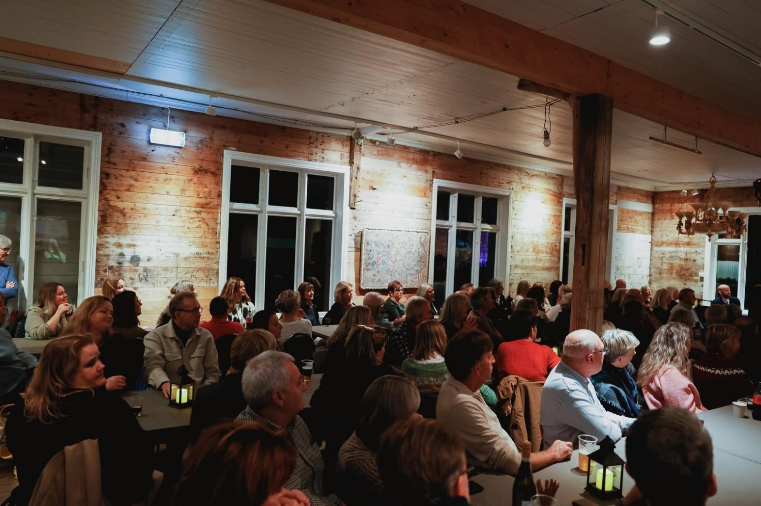
Beer and Hymns, et av mange arrangementer som ble utsolgt første salgsdag
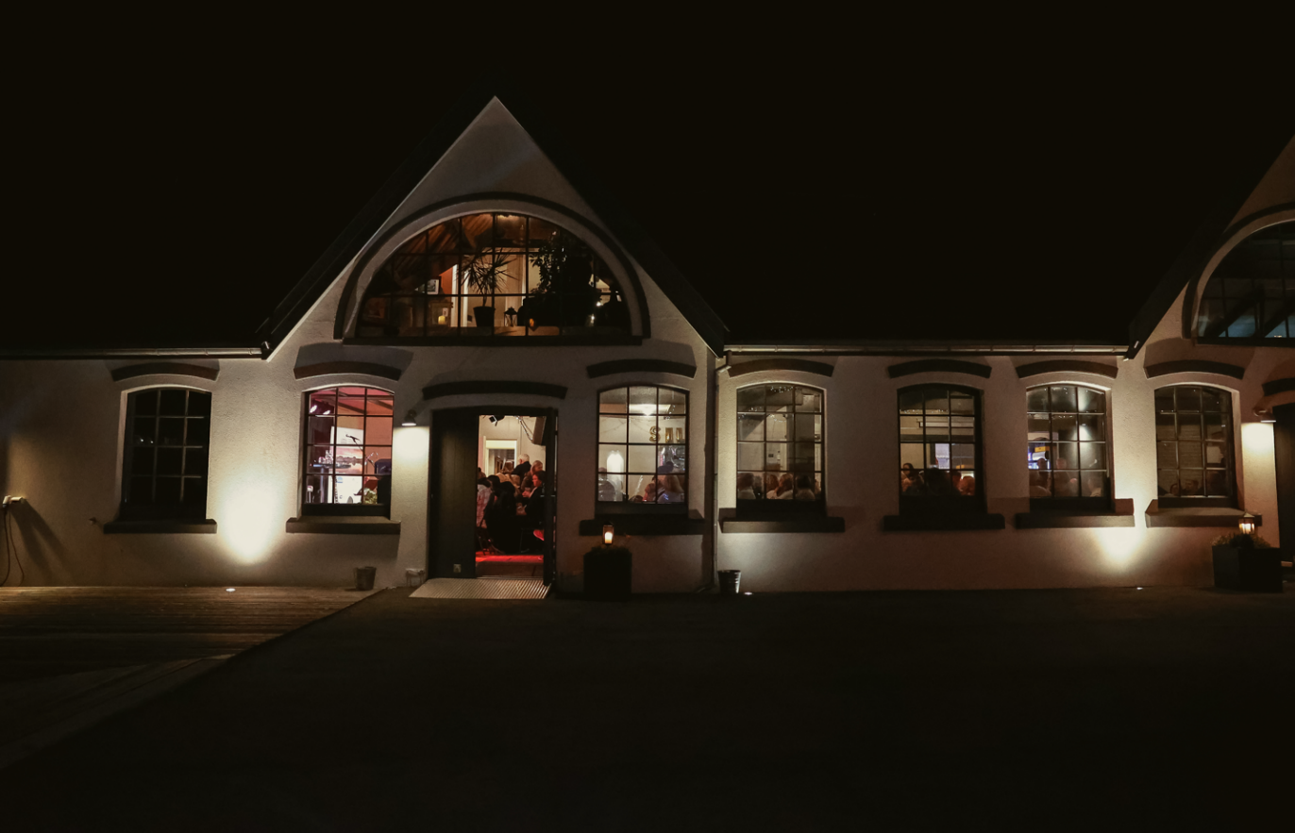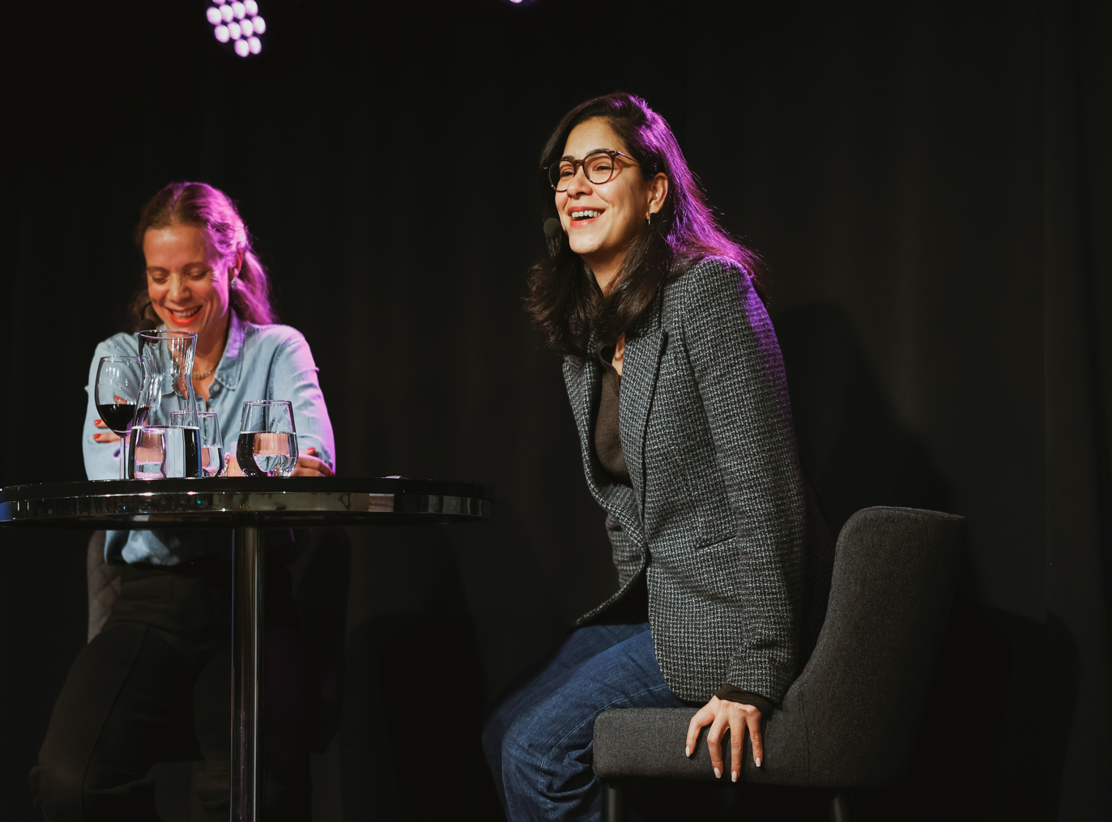
Øverst fullsatt på Skudenes Mek Verksted alle fire kvelder, bl. a på avslutningskvelden der Marte Heian-Engdal og Ayseha Wolasmal var blant et kobbel av gjester.
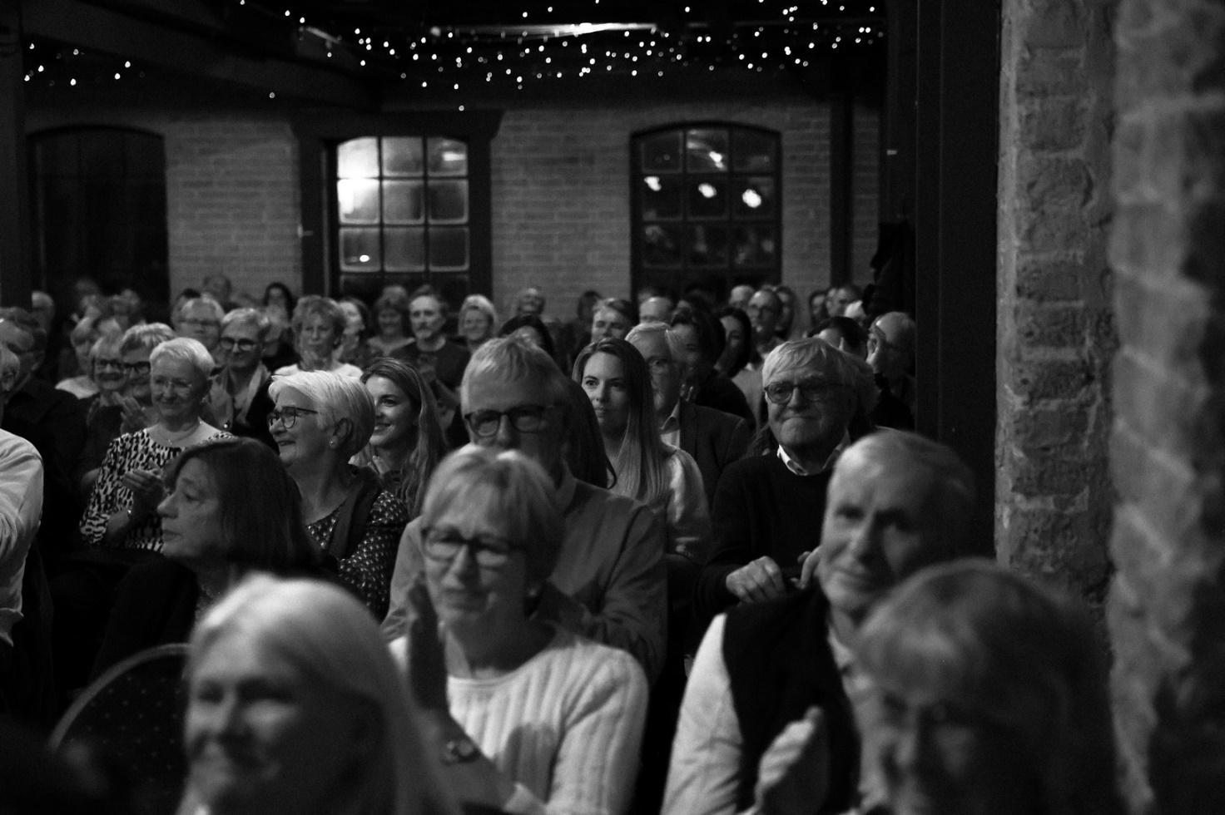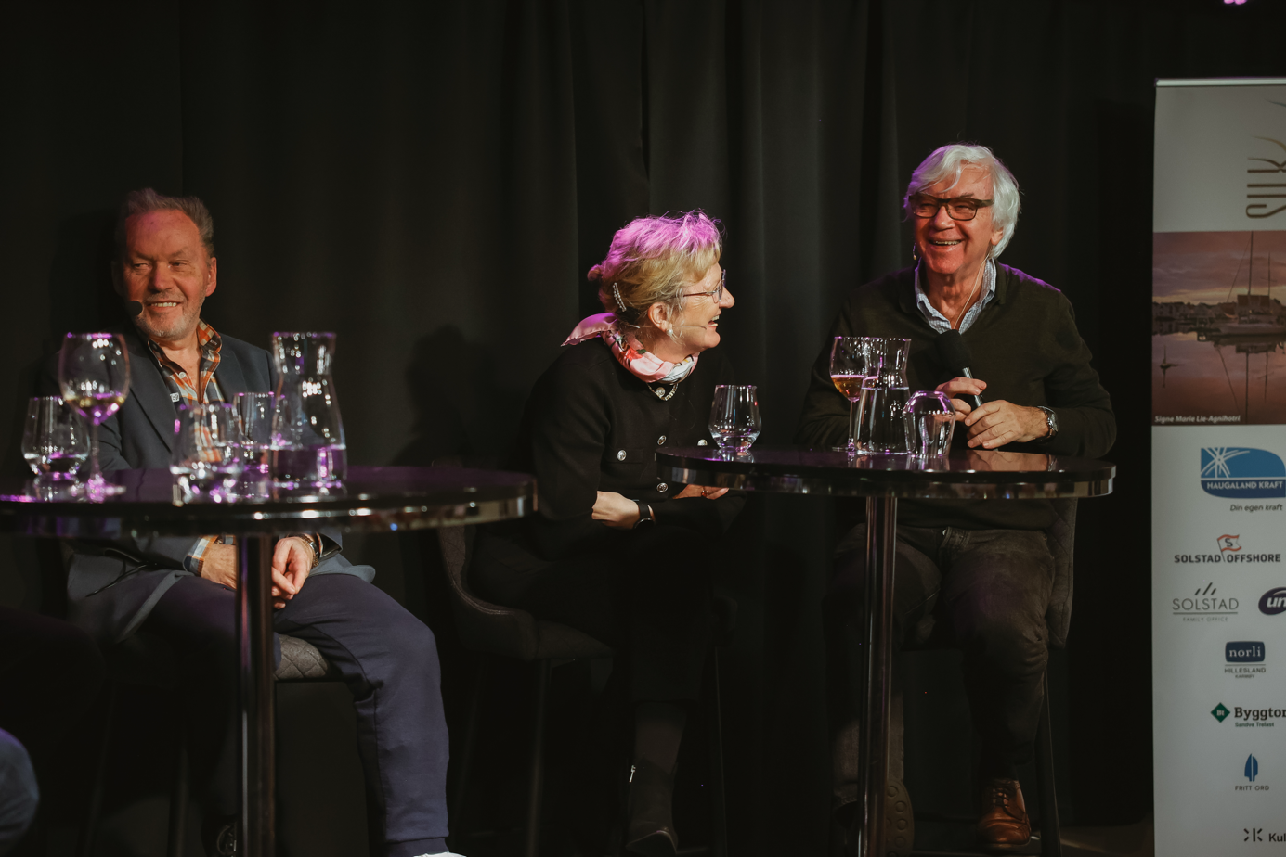
Fra avslutningskvelden der publikum i fullsatt sal storkoste seg, bl. a med paneldebatt med Jan H. Landro, Trude Teige og Ole Torp.
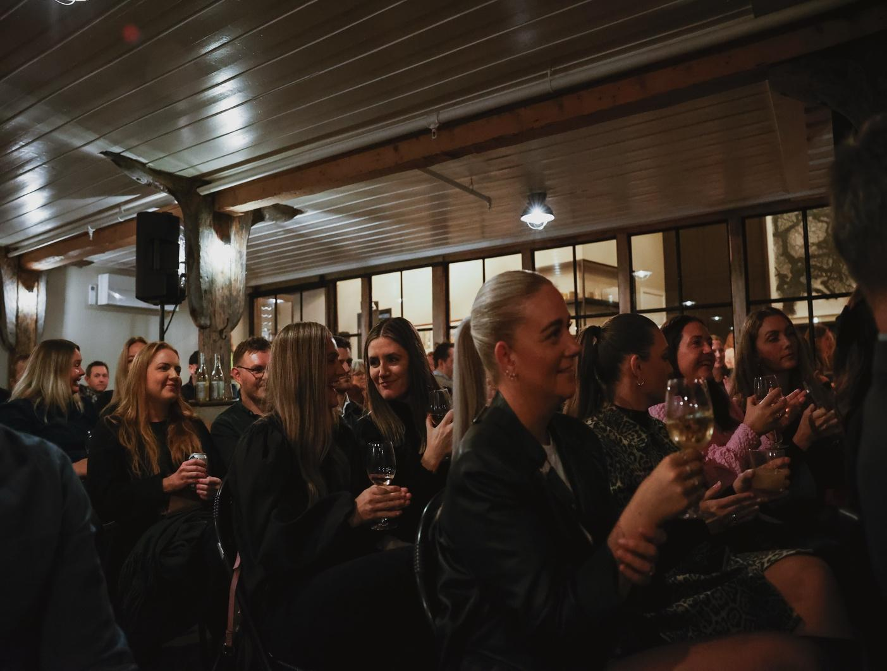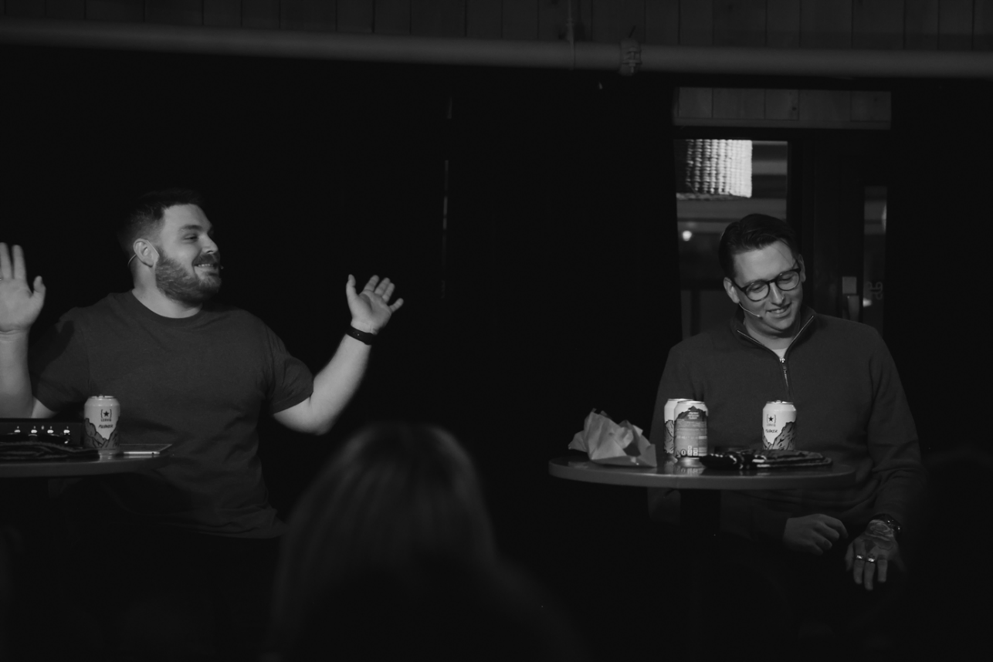
Utsolgt på podkasten #Usnakka for et meget ungdommelig publikum sammen med Egil Sørbø og Sindre Wikre.
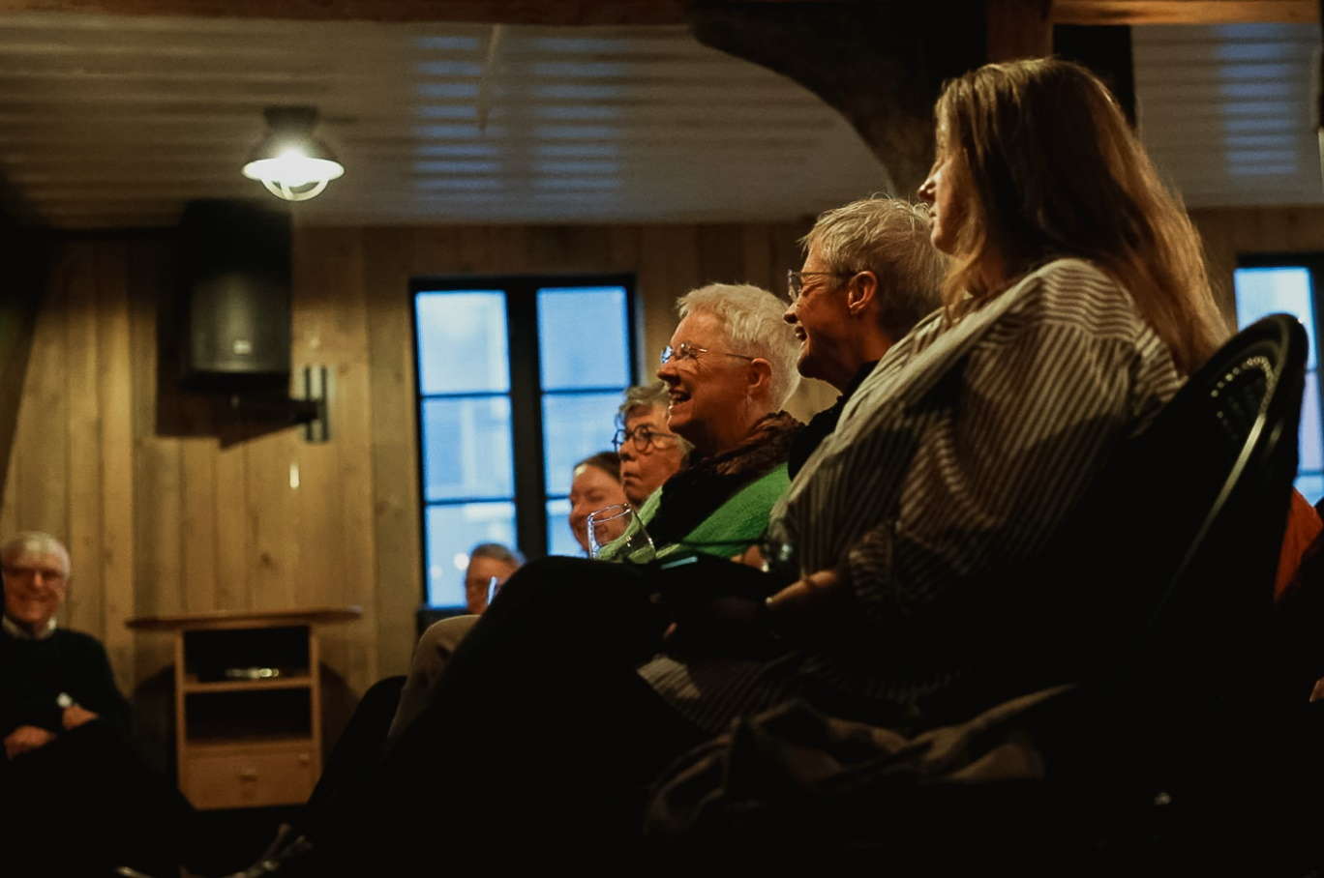 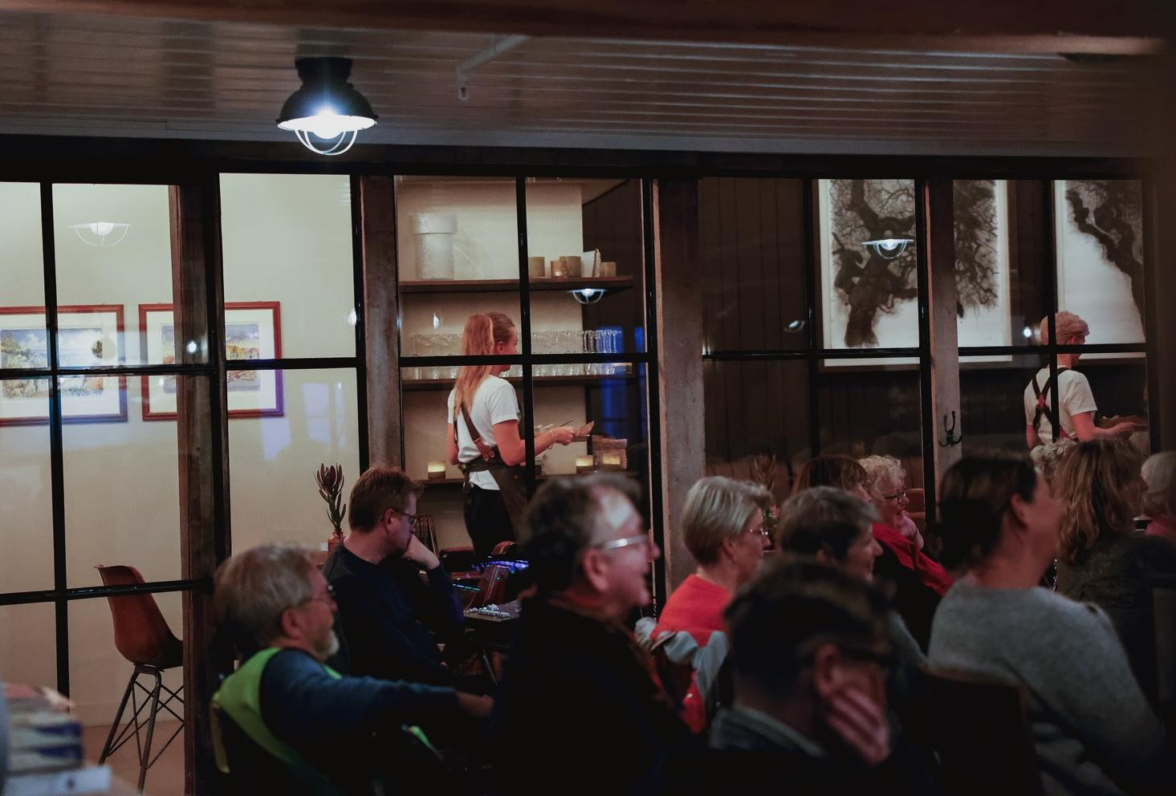
Havn Hotell, populær arena for SILK-arrangementer.
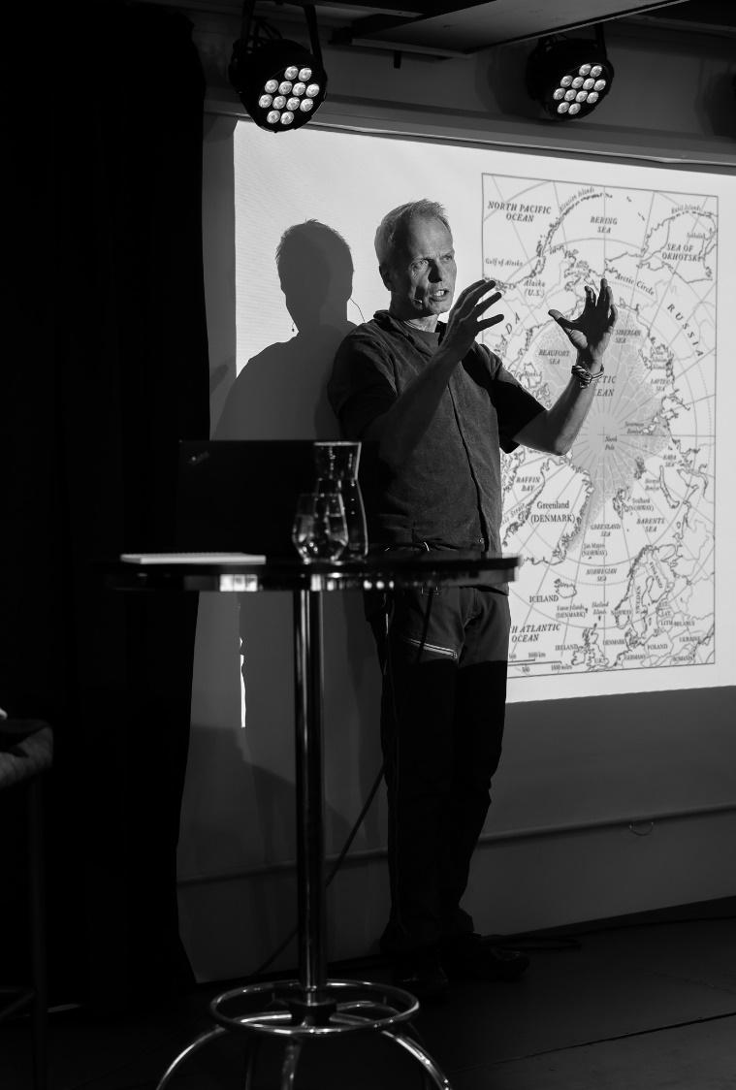
Spennende tur til Nordpolen med Erling Kagge.

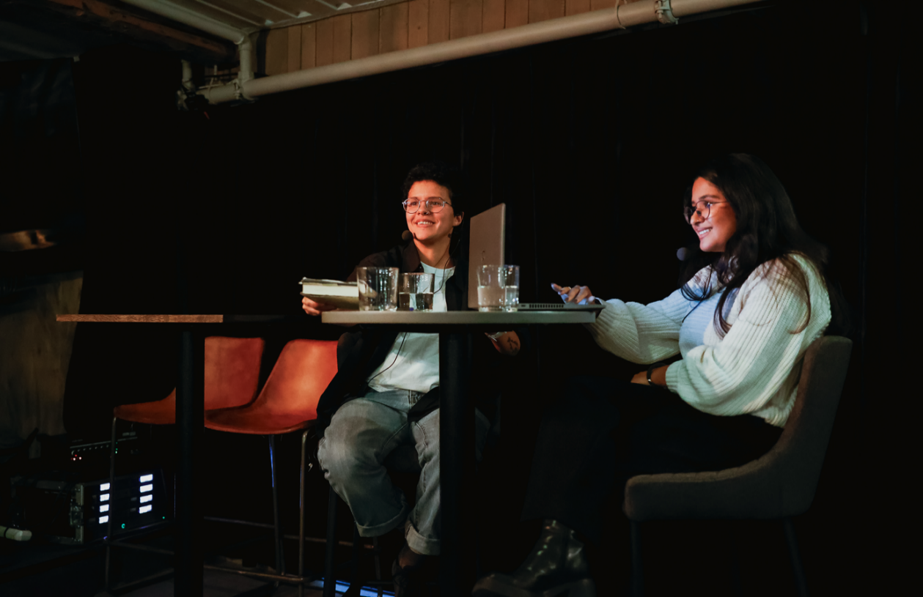
Marjam Idriss bokbades av Tamanna Agnihotri om «Halvt».

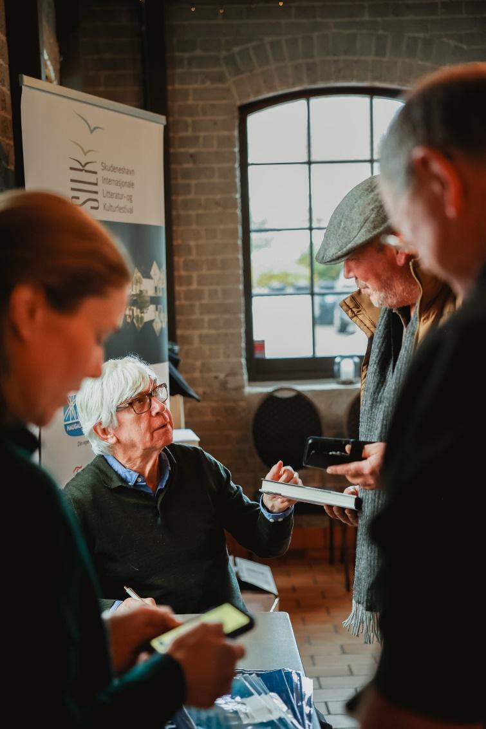

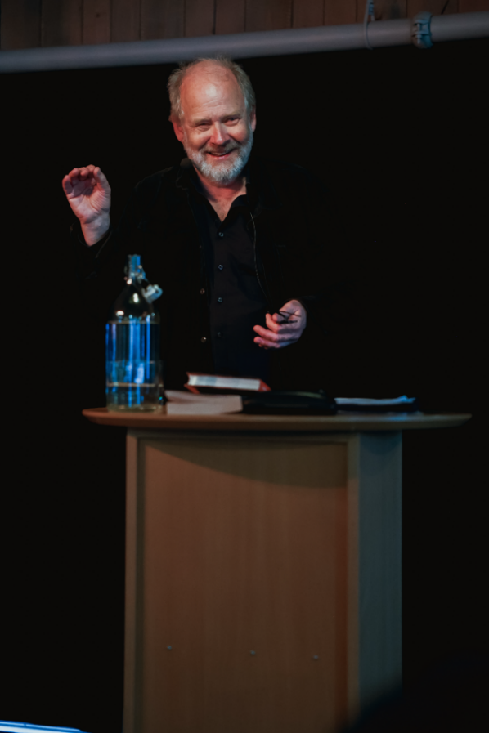
Alf van der Hagen, nytt og hyggelig bekjentskap under årets SILK

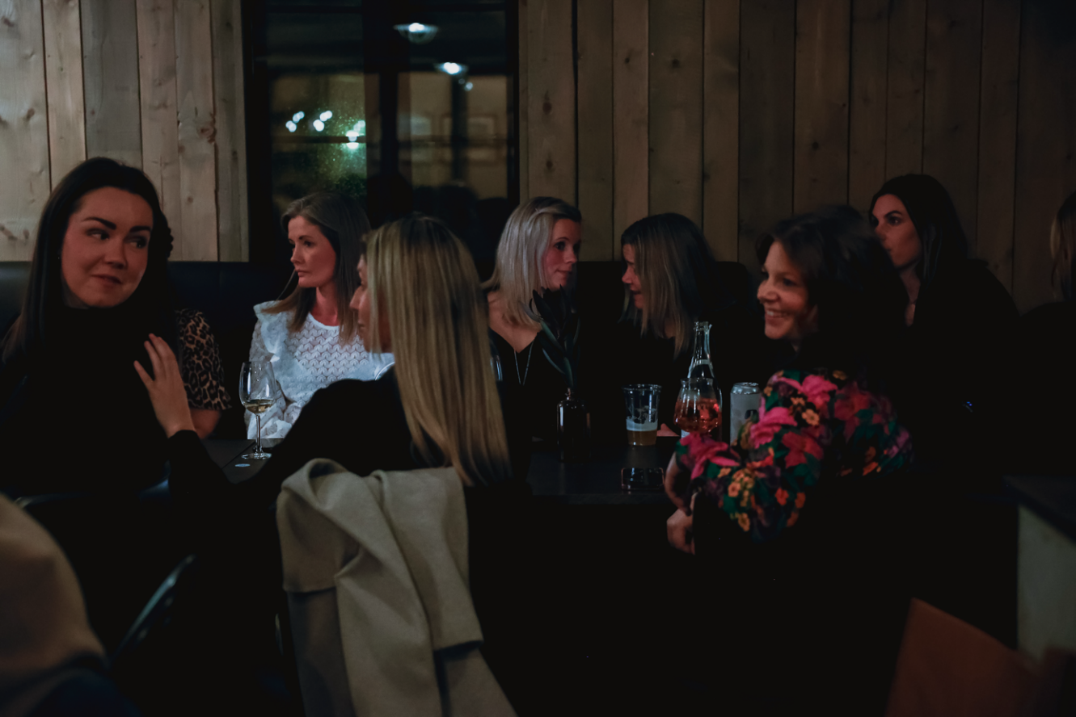

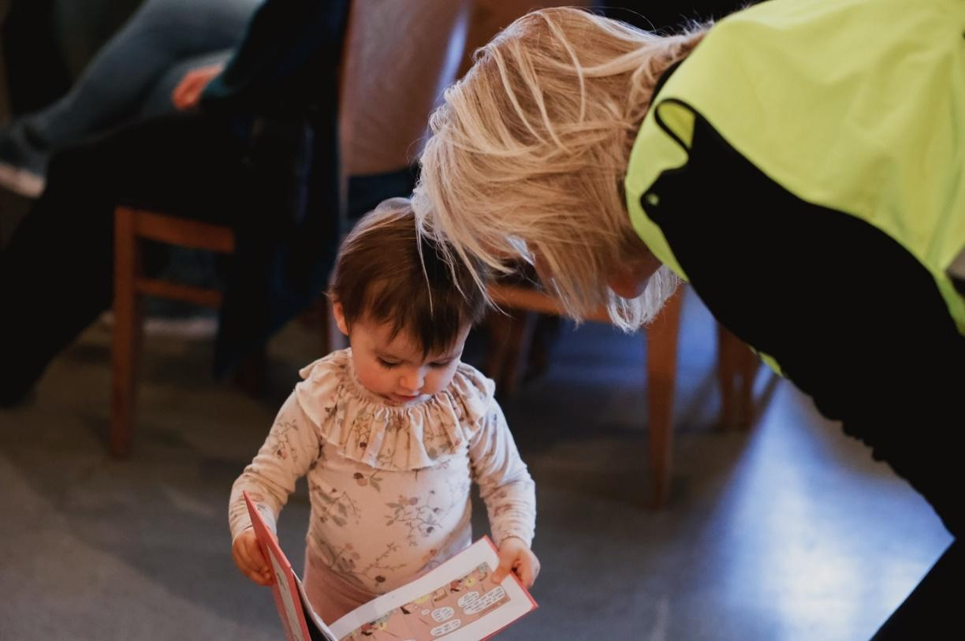
Yngste deltaker på Barselbokbad med TegneHanne.
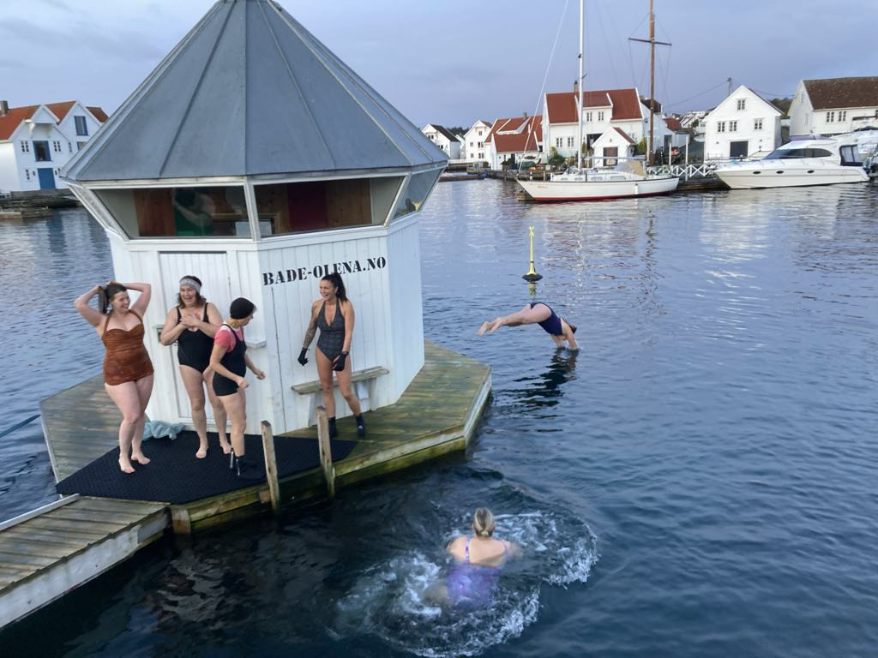
Lørdagsmorgen kl.08.00 – skikkelig «bokbad» på BadeOlena. Stupedame er vår egen Sølvi H. Røyland

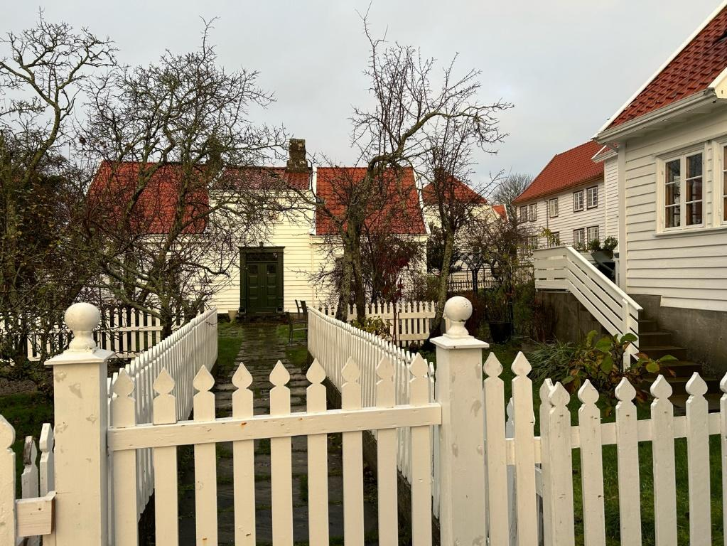
Bytunet, et av de eldste husene i Gamle Skudeneshavn. Her holdt festivalkunstneren til.
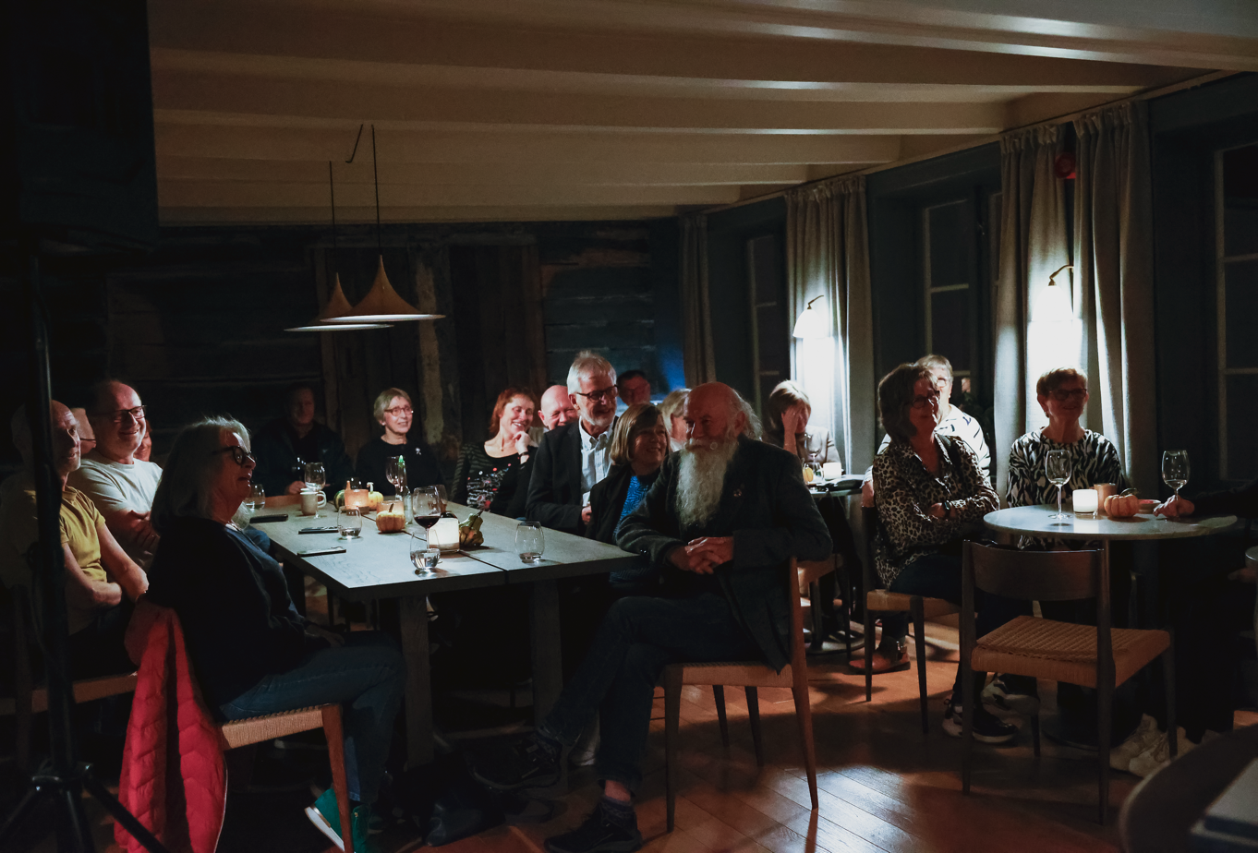
Gamlekaien, intimt lokale som passer ypperlig til poesiarrangementene.

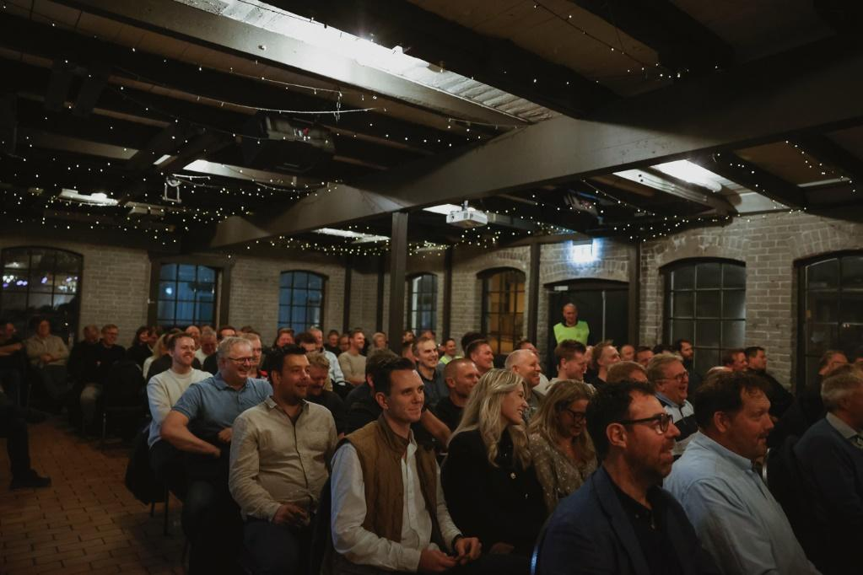
Alltid et lyttende publikum til stede på Skudenes Mek. Verksteds selskapslokale

Noen av tilbakemeldingene fra forfattere og publikumsom besøkte oss:
«For en sjarmerende og fantastisk festival. Takk for meg og oss». Unni (Lindell) & Anne (B. Ragde).
«Når løvet i sin fargepryd dekker bakken vandrer vi i Skudeneshavn sine vakre gater for å oppsøke de gode, de såre, de kunnskapsfull og morsomme foredrag.
Når det er stufullt med tilhørere og samtidig så stille at en kunne høre en knappenål falle – Ja, da er det fullkomment.
Når en sent på kvelden etter livlig blues haver på en bortgjemt pub i en kjeller – ja, da kan vinteren komme.
Takk til SILK og Skudeneshavn for at dere gjør høsten så hjertevarm og fin. Vi kommer tilbake». Veronika Brekke Jakobsen – publikummer.
«For en historieforteller Sven Egil Omdal er!! Boka «1936» virker utrolig interessant. SILKfestival er gode på programmering. Bokbader Annette Groth.
«Deler hus med denne levende legenden (Jørn Lier Horst). Takk for hyggelige dager på SILKefestival i Skudeneshavn». H.L.phoenix
«Aslak Hartberg snakker fantastisk bra om angst og så fornuftig om teknikker for at angst ikke skal styre valgene i livet. SILKfestival er gode på å sette sammen program. Kvelden fortsetter med Are Kalvø og Asbjørn Slettemark». Elisabeth K. Johansen – bokbader.
«Tusen tack for at jag fick vara med om en underbar och velorganiserad festival i bildskøne Skudeneshavn! Morgonbad, interessanta samtal och trevliga nye bekanta, jag trivdes mycket bra». Eva Frantz, forfatter Sverige.
«Tusen takk for en strålende festival i Skudeneshavn. Utrolig fint å delta». Ayesha Wolasmal.
«Forrige helg deltok jeg på SILK – Norges hyggeligste litteraturfestival. Å delta på fotballkvelden er noe av det artigste jeg har gjort som forfatter. Stappfull sal - FOR en stemning! Trolig det nærmeste jeg kommer barndomsdrømmen om å være popstjerne. Fantastiske arrangement, nydelig oppvartning og hjertevarm gjestfrihet. Ikke rart at SILK og vakre Skudeneshavn er alle forfatteres favorittreisemål!». Geir Jacobsen – forfatter.
«Koste meg glugg frå eg kom til eg dro. Vel blåst til heile gjengen i Skudeneshavn – for ein strålande festival! Håper eg blir invitert tilbake ein gong». Randi Fuglehaug – forfattar.
«Jag hadde en verkligt fin helg och kande mig så vel omhandertagen av alla på festivalen. Jag kommer mer enn garna tilbake vid en tilfelle. Allt gott» Stefan Arnhem - forfatter Sverige.
«For en helg vi har hatt. Vi har møtt så mange hyggelige mennesker! Andre forfattere, engasjerte frivillige, hyggelige publikummere. Høydepunktet var å få holde foredrag for fullsatt sal». Veronica Danielsen – forfatter.

Velkommen til neste års SILK festival.
29.okt.-1.nov.2025
Alltid SILKeføre i Skudeneshavn i oktober/november.
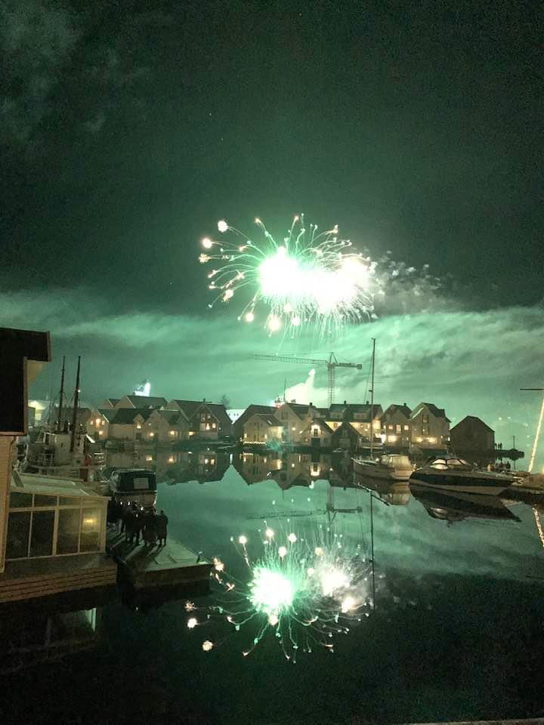
Bli med i vår Facebookgruppe som har over 3 300 følgere. Der får du alltid siste nytt om SILK.
Se også våre hjemmesider silkfestival.no

